
Association pour l’Accès Santé – Université Paris Cité Année Universitaire 2024-2025

CORRECTION

Examen Blanc n◦2 PASS

UE 5 : Histologie - Embryologie
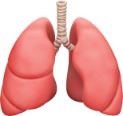

Durée de l’épreuve : 1h

A lire avant de commencer l’épreuve
Université Paris Cité A2SUP - Tutorat
0 1 2 3 4 5 6 7 8 9
25
A B C D E

1
A B C D E
13
A B C D E
2
A B C D E
14
A B C D E
3
A B C D E
15
A B C D E
4
A B C D E
16
A B C D E
5
A B C D E
17
A B C D E

Tuto n◦ : 2 UE (spé) : Histo-Embryo

Nom : Mbappé Prénom : Kylian
Numéro A2SUP : 06 38 58 ... 
IDENTIFICATION

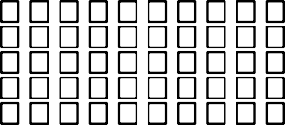
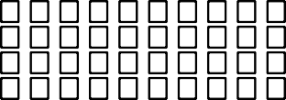
0 1 2 3 4 5 6 7 8 9
Numéro A2SUP
Diz. Mil.
Mil. Cent. Diz. Unit.
Contrôle
J diz. J unit. M diz. M unit.
Date de naissance (JJ/MM)

37
A B C D E
38
A B C D E
39
A B C D E
40
A B C D E
41
A B C D E

26
A B C D E
27
A B C D E
28
A B C D E
29
A B C D E
Vérifiez que les informations saisies sur votre grille QCM sont correctes : nom, prénom et numéro étudiant.
Les correcteurs liquides ou en ruban de type Blanco, Tipp-Ex, et autres sont interdits car chaque question comporte une ligne de droit au remords.
Seule l’utilisation du stylo à bille noir est autorisée pour cocher les grilles.
7
A B C D E
19
A B C D E
31
A B C D E
43
A B C D E
Informations réglementaires
- Les questions sans réponse seront considérées comme nulles.
- Une grille QCM est à remplir pour l’ensemble de l’épreuve.
- Veiller à remplir complètement toute la surface des cases choisies.
- Ne pas gratter, ne pas raturer, ne pas mettre de croix ni aucun autre signe.
- Toute fraude ou tentative de fraude fera l’objet de poursuites disciplinaires (Décret n◦92-657 du 13 juillet 1992). Tout signe distinctif porté sur la grille QCM pouvant indiquer sa provenance constitue une fraude.
- Les calculatrices ne sont pas autorisées
- Aucun candidat n’est admis à quitter la salle d’examen avant la fin de l’épreuve.
9
A B C D E
6
A B C D E
8
A B C D E
10
A B C D E
18
A B C D E
20
A B C D E
21
A B C D E
22
A B C D E
30
A B C D E
32
A B C D E
33
A B C D E
34
A B C D E
42
A B C D E
44
A B C D E
45
A B C D E
Recommandations spécifiques à l’épreuve

Informations sur l’épreuve
Le sujet contient 25 pages numérotées de 1 à 25 et comporte 45 questions. Merci de vérifier au début de l’épreuve que le sujet est complet.
11
A B C D E
12
A B C D E
23
A B C D E
24
A B C D E
35
A B C D E
36
A B C D E




Question 1
Coucou les boss !!
J’espère que vous êtes encore chaud pour attaquer cette correction, après une journée de tuto bien remplie. Je sais que ce tuto était moins évident que le précédent, alors c’est normal si vous avez eu plus de mal ou si vous l’avez trouvé très compliqué. Avec la Fibronec-team on essaye de vous préparer au mieux pour que vous soyez maxi prêts le jour J !! (Trust the process…).
En tout cas, c’est déjà un pas de géant que de venir en tuto pour vous exercer ! C’est toujours un plaisir de tous vous voir IRL et j’espère que vous serez encore tous au rendez-vous pour le dernier de l’année (sachez que c’est vraiment le plus important !!).

Sinon, c’était la première fois que vous avez eu l’occasion de vous entraîner sur la partie embryologie du programme, et c’est une partie très différente de la précédente. Les cours sont assez denses, mais vous verrez qu’avec le temps ça deviendra plus simple pour vous ! Petit tips en passant, faites vous des frises chronologiques, ça va beaucoup simplifier l’apprentissage.

Lisez bien attentivement les corrections des items, gardez votre carnet d’erreur à proximité et lâchez rien, si vous avez des questions, n’hésitez pas à aller voir les tuteurs ou à passer aux bureaux, on aura peut-être de quoi éclairer vos esprits .
Je suis hyper fière de vous les loulous, alors soyez fiers de vous aussi et n’arrêtez jamais de croire en vous !
Des bisous et de la force.

Laura, RM Hématoxyline Eosine
Concernant la préparation des échantillons en microscopie optique, laquelle (lesquelles) des propositions suivantes est (sont) exacte(s) ?
- L’inclusion doit se faire le plus rapidement possible après exérèse
- Pour réaliser les coupes, on utilise un couteau en acier à avance thermique
C. La coloration au May Grünwald Giemsa est utilisée pour des frottis sanguins
- L’éosine colore en rose le cytosquelette des cellules
- Le montage se fait après coloration puis réhydratation
Question 1
- Item A → L’inclusion doit se faire le plus rapidement possible après exérèse
On commence ce tuto par une petite inversion : l’inclusion correspond à une phase de “durcissement” de l’échantillon pour en permettre la coupe. Pour cette étape, il n’y a pas de contrainte temporelle, justement parce que les structures biologiques ont été figées et préservées lors de l’étape précédente : je parle de la fixation. C’est bien cette étape de fixation qui nécessite d’être réalisée très rapidement après l’exérèse, et pas l’inclusion ! En effet, si on tarde à fixer les structures biologiques telles que les cellules et les tissus, elles vont se dégrader, et pour réaliser une observation microscopique ce n’est pas l’idéal…
- Item B → Pour réaliser les coupes, on utilise un couteau en acier à avance thermique
C’est quasiment parfait, mais le dernier mot vient nous trahir. Pour les coupes en microscopie op-tique (MO), on utilise un microtome (avance mécanique, couteau en acier), et pour la microscopie électronique (ME), on a recours à un ultramicrotome (avance thermique, couteau en diamant). L’item mélangeait les deux :/.
C Item C → La coloration au May Grünwald Giemsa est utilisée pour des frottis sanguins Exactement ! La coloration au May Grünwald Giemsa (ou MGG) est particulièrement adaptée aux cellules sanguines, donc notamment pour les frottis sanguins !
- Item D → L’éosine colore en rose le cytosquelette des cellules
L’éosine colore bien en rose, mais elle marque le cytoplasme des cellules et non leur cytosquelette ! Ce chapitre est une mine à pièges, revoyez-le souvent et entraînez-vous un max dessus les boss !
- Item E → Le montage se fait après coloration puis réhydratation
Si on réhydrate la préparation avant de l’observer au microscope, on ne verra que l’eau qu’on aura ajoutée et pas les structures biologiques qui nous intéressent ! De plus, pour faire la coloration, il a fallu réhydrater l’échantillon, c’est pourquoi une fois la coloration effectuée on doit déshydrater notre préparation !
Réponse vraie : C

Question 2
Concernant la microscopie électronique, laquelle (lesquelles) des propositions suivantes est (sont) exacte(s) ?
A. Sa résolution est supérieure à celle des microscopes optiques
B. Elle nécessite l’usage d’une source de lumière photonique pour visualiser l’échantillon
C. La microscopie électronique à balayage permet de visualiser la surface des organes
D. La dernière étape de préparation au microscope électronique à balayage est la coloration
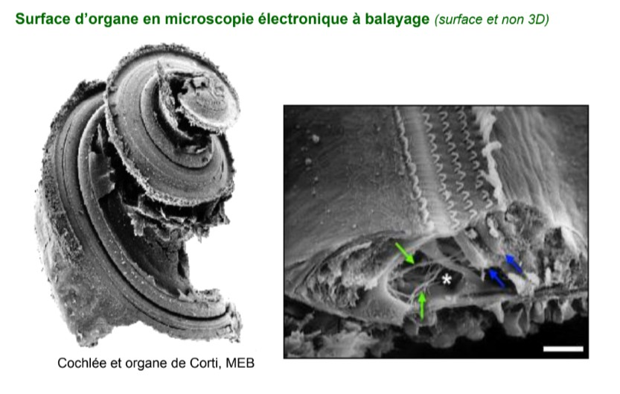
E. Une nouvelle génération de microscopes électroniques à transmission permet de travailler sur des cellules non métallisées, voire vivantes
Question 2
C Item A → Sa résolution est supérieure à celle des microscopes optiques
C’est exactement ça ! La longueur d’onde des électrons étant bien plus courte que celle de la lumière, les microscopes électroniques permettent d’observer des détails de manière beaucoup plus fine.
- Item B → Elle nécessite l’usage d’une source de lumière photonique pour visualiser l’échantillon Qui dit lumière photonique dit photons. Dans le cas de la microscopie électronique, on utilise des électrons. Les photons servent à la microscopie optique !
C Item C → La microscopie électronique à balayage permet de visualiser la surface des organes Toutafé ! C’est le propre de la MEB : grâce à la couche d’or-palladium, on parvient à obtenir ce genre d’images magnifiques :
Diapo 41, Méthodes d’étude, Pr Chrétien

- Item D → La dernière étape de préparation au microscope électronique à balayage est la coloration C’est le cas pour le ME à transmission, où la coloration sert à augmenter les contrastes. En MEB, la dernière étape est une métallisation, où l’on vient déposer une fine couche d’or-palladium sur l’échantillon !
- Item E → Une nouvelle génération de microscopes électroniques à transmission permet de … Tiens, on nous parle de métallisation dans l’item : quel type de microscopie requiert le dépôt d’une fine couche de métal sur l’échantillon ? Spoiler alert, c’est la microscopie électronique à balayage ! L’item aurait été correct si on avait remplacé “transmission” par “balayage”.
Réponses vraies : A et C

Question 3
Concernant les analyses moléculaires in situ, laquelle (lesquelles) des propositions suivantes est (sont) exacte(s) ?
A. En histochimie, on peut révéler la présence de lipides grâce à une réaction à l’acide périodique de Schiff (PAS)
B. L’histoenzymologie se pratique sur des cellules mortes
C. Les estérases, les péroxydases et les ATPases sont des enzymes utilisées en histoen-zymologie
D. En hybridation in situ, on peut utiliser de la digoxigénine pour marquer la sonde
E. En autoradiographie, on peut incorporer de la guanine tritiée dans l’ADN pour en étudier la synthèse

Question 3
- Item A → En histochimie, on peut révéler la présence de lipides grâce à une réaction à l’acide …
Presque ! Dans votre cours, l’acide périodique de Schiff est mentionné dans 2 exemples : les glucides et l’ADN. Concernant les glucides, ils subissent d’abord une oxydation de leurs groupements glycol par l’acide périodique, ce qui forme des aldéhydes, et ces derniers sont révélés avec le réactif de Schiff (coloration rouge pourpre). Du côté de l’ADN, la réaction de Feulgen Rossenbeck conduit à l’hydrolyse de l’ADN, ce qui met en évidence les aldéhydes, qui encore une fois vont être révélés par le réactif de Schiff. Il n’est donc pas question de lipides !
- Item B → L’histoenzymologie se pratique sur des cellules mortes
Attention, l’histoenzymologie sert à déceler des activités enzymatiques, or dans une cellule morte, il n’y a plus aucune activité et donc rien à déceler. Cette méthode d’étude se pratique donc sur des cellules vivantes, ou des coupes à congélation.
C Item C → Les estérases, les péroxydases et les ATPases sont des enzymes utilisées en …
Oui, ce sont les exemples donnés dans votre cours ! Pour rappel, les estérases servent à étudier la viabi-lité cellulaire, les péroxydases marquent les granulocytes éosinophiles et enfin les ATPases permettent de caractériser le type contractile des cellules musculaires striées squelettiques (lentes ou rapides).
C Item D → En hybridation in situ, on peut utiliser de la digoxigénine pour marquer la sonde Exact ! Reprenons ensemble : pour réaliser une hybridation in situ, on utilise une sonde qui peut être marquée de 2 manières différentes ; d’un côté il y a les “sondes chaudes”, c’est-à-dire les sondes marquées par isotope radioactif, et d’un autre côté les “sondes froides”, qui sont marquées par un produit non radioactif. Ce dernier peut être une fluorochrome (pour la FISH), de l’or colloïdal (pour le MET) ou bien une enzyme. Parmi ces enzymes, on peut avoir de la phosphatase alcaline, de la biotine et enfin de la digoxigénine. Cet item portait sur un détail du cours, donc pas de panique si vous l’avez trouvé difficile. Courage !
- Item E → En autoradiographie, on peut incorporer de la guanine tritiée dans l’ADN pour en … Désolée, c’était un item méchant… Il ne faut pas lire trop vite : en autoradiographie, on peut incorporer de la thymidine tritiée dans l’ADN pour en étudier la synthèse, pas de la guanine. Je vous le redis encore une fois, courage !
Réponses vraies : C et D

Question 4
Diapo 55, Méthodes d’étude, Pr Chrétien

Réponses vraies : A, B, C et E
Concernant les méthodes de révélation du complexe anticorps/antigène, laquelle (les-quelles) des propositions suivantes est (sont) exacte(s) ?
- En immunohistologie, le complexe Ag-Ac est révélé soit par un fluorochrome, une enzyme ou de l’or colloïdal
- La longueur d’onde d’émission de la fluorescéine est de 520nm
- La diaminobenzidine révèle le péroxydase, c’est la révélation immunoenzymatique

D. Pour le marquage direct on peut utiliser un deuxième anticorps
E. Pour le marquage indirect on peut utiliser un deuxième anticorps

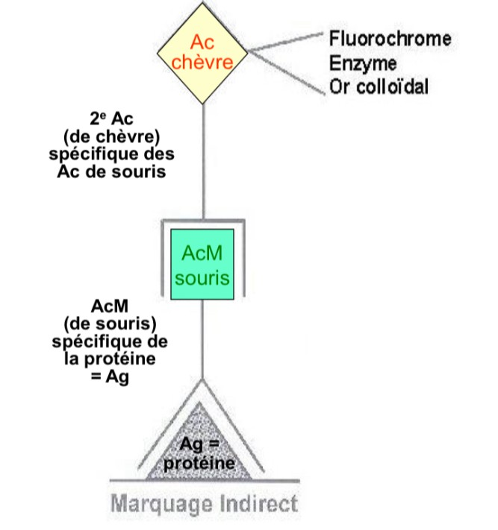
Question 4
Question 5
Concernant la membrane basale, laquelle (lesquelles) des propositions suivantes est (sont) exacte(s) ?
A. Elle est composée d’une lame basale et d’une lame réticulaire constituée de fibres de collagène de

C Item A → En immunohistologie, le complexe Ag-Ac est révélé soit par un fluorochrome, une …
Exactement, c’est une phrase directement sortie de votre diapo de cours. La révélation à l’aide d’un
fluorochrome peut se faire de manière directe ou indirecte, et les fluorochromes cités dans votre cours sont la fluorescéine et la phycoérythrine. Pour les enzymes, on peut utiliser la péroxydase ou la phosphatase alcaline et enfin concernant l’or-colloïdal, sa révélation ne se fait qu’en microscopie électronique.
C Item B → La longueur d’onde d’émission de la fluorescéine est de 520nm
Encore une fois c’est tout bon ! Je vous ai testé pour voir si vous avez bien retenu du tuto 1 avec un
Question 5
- Item A → Elle est composée d’une lame basale et d’une lame réticulaire constituée de fibres de …
Un piège dès le début, j’avoue que c’est pas cool. Alors la membrane basale est bien composée d’une lame basale et d’une lame réticulaire MAIS cette dernière est constituée de fibres de collagène de type III (autrement appelées fibres de réticuline d’où le nom de la lame ;))
- Item B → Elle comprend la lamina lucida (ou densa) et la lamina rara
Piège très fréquent, alors écrivez le en énorme dans votre joli carnet d’erreurs. La lame basale comprend la lamina lucida (lucide = clair au ME), (aussi appelée lamina rara) et la lamina densa (dense = foncé au ME) !!
C Item C → Elle a plusieurs fonctions telles que la nutrition, la survie et la cicatrisation des cellules … Yes, on ne se laisse pas avoir par le “seulement” ! Certes, c’est souvent utilisé pour faire des pièges mais c’est quand même possible que ça soit bon hihi. Petit rappel : la membrane basale est aussi un moyen d’ancrage aux cellules épithéliales et est une barrière physiologique extrêmement importante :).
C Item D → Les fibroblastes du tissu conjonctif sous-jacent à la membrane basale sécrètent des … Toutafé ! Les fibroblastes sécrètent bel et bien des feuillets de matériel extracellulaire (où l’on retrouve nos fibres de réticuline) et ces cellules sont bien localisées au niveau du tissu conjonctif juste en dessous (“sous-jacent”) de la membrane basale.
C Item E → Au niveau de la lame basale, on retrouve des protéoglycanes, du collagène de type IV, …
Oui, je n’ai rien à rajouter comme information :).
Réponses vraies : C, D et E
item similaire. On ne confond pas avec sa longueur d’onde d’excitation qui est de 488nm, tout comme celle de la phycoérythrine.
C Item C → La diaminobenzidine révèle le péroxydase, c’est la révélation immunoenzymatique Jamais 2 sans 3 ! Encore un item vrai… Il est assez long cet item, donc prenez bien votre temps pour analyser tous les termes. Ici aucun piège, et j’ajoute que cette révélation se manifeste par la formation d’un précipité brun/noir.
- Item D → Pour le marquage direct on peut utiliser un deuxième anticorps
Pas vraiment, le principe du marquage direct c’est justement d’utiliser un seul anticorps sur lequel
est fixé soit une enzyme, un fluorochrome, ou autre en fonction de la méthode de révélation choisie. Il n’y a donc pas d’utilisation d’un deuxième anticorps !
C Item E → Pour le marquage indirect on peut utiliser un deuxième anticorps
Cette fois-ci on est bon ! Lors du marquage indirect, on utilise d’abord un premier anticorps dirigé
contre la protéine d’intérêt, puis un deuxième anticorps dirigé cette fois contre le premier. Ce deuxième anticorps est celui qui porte le marquage (fluorochrome, enzyme, or colloïdal). Voici le schéma de votre cours pour visualiser tout ça.
type II
B. Elle comprend la lamina lucida (ou densa) et la lamina rara

C. Elle a plusieurs fonctions telles que la nutrition, la survie et la cicatrisation des cellules épithéliales et conjonctives seulement
D. Les fibroblastes du tissu conjonctif sous-jacent à la membrane basale sécrètent des éléments de la lame réticulaire
E. Au niveau de la lame basale, on retrouve des protéoglycanes, du collagène de type IV, ainsi que des molécules de fibronectine et de laminine

Question 6
et les desmosomes ont presque la même structure donc faites bien attention à ne pas confondre les deux.
Réponses vraies : A, B et C
Concernant le schéma ci-dessous, laquelle (lesquelles) des propositions suivantes est (sont) exacte(s) ?

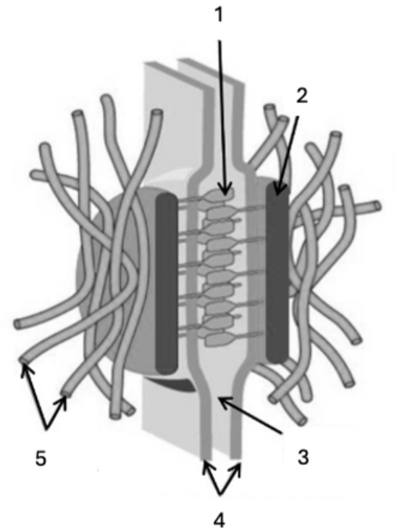
Question 7
Concernant les spécialisations des épithéliums, laquelle (lesquelles) des propositions sui-vantes est (sont) exacte(s) ?
- Les replis basolatéraux, les cils et les plaques membranaires visent à augmenter la surface des cellules épithéliales
- Les microvillosités augmentent jusqu’à 3000 fois la surface de contact des cellules
- Les plaques membranaires sont très riches en mitochondries
- Le numéro 1 désigne les cadhérines “desmosomales”
- Le numéro 2 désigne la plaque discoïde intracytoplasmique
- Le numéro 5 peut être de la kératine ou de la cytokératine
D. Les replis basolatéraux sont principalement localisés dans les cellules tubulaires ré-nales et dans les glandes sécrétrices
E. La nexine établit un lien entre deux triplets de microtubules ciliaires adjacents

- La plaque présente sur ce schéma est composée de desmoplectine et de plakoglobine
Question 7
- Item A → Les replis basolatéraux, les cils et les plaques membranaires visent à augmenter la …
Presque ! Ce n’est en fait pas le cas des cils qui ont uniquement vocation à entraîner le mouvement des éléments à la surface des cellules. Ce sont leurs cousins les stéréocils qui augmentent la surface d’échange des cellules, tout comme les microvillosités !
- Item B → Les microvillosités augmentent jusqu’à 3000 fois la surface de contact des cellules Oups, petite inversion avec un autre chiffre du cours : les microvillosités augmentent la surface de contact jusqu’à 30 fois, et sont présentes en 3000 exemplaires au maximum dans les cellules de l’intestin grêle.
- Item C → Les plaques membranaires sont très riches en mitochondries
Encore une inversion : ce sont les replis basolatéraux qui abondent en mitochondries ! En effet, ceux-ci sont impliqués dans le transport actif d’ions et de liquides, ce qui nécessite de l’énergie (fournie par les mitochondries !). Les plaques membranaires sont quant à elles des épaississements rigides de membrane plasmique riches en cérébrosides, situées uniquement dans les cellules de l’urothélium.
C Item D → Les replis basolatéraux sont principalement localisés dans les cellules tubulaires rénales … Exactement ! C’est justement dans le rein et les glandes qu’on a besoin d’un transport actif de liquides (pour l’urine ou les sécrétions glandulaires par exemple), ainsi les replis basolatéraux y sont très présents !
- Item E → La nexine établit un lien entre deux triplets de microtubules ciliaires adjacents
Item très pointu. La nexine est présente au niveau de l’axonème des cils : dans cette partie des cils, on retrouve les microtubules sous forme de doublets et non de triplets, qui sont quant à eux observés dans le corpuscule basal ! En revanche, le rôle de la nexine évoqué dans l’item est bien correct mis à part cette petite confusion entre doublets et triplets de microtubules.
Réponse vraie : D
- La jonction présentée sur ce schéma permet l’ancrage de filaments intermédiaires grâce aux inté-grines et BPAG2
Question 6
C Item A → Le numéro 1 désigne les cadhérines “desmosomales”
Exactement ! Pour rappel, les desmosomes permettent de relier les filaments intermédiaires de deux cellules épithéliales adjacentes. Ils sont composés d’une plaque discoïde intracytoplasmique dense aux électrons, formée de protéines de liaison : les desmoplakines et plakoglobines (mnémo : plak pour plaque), et les filaments intermédiaires vont directement s’accrocher dessus. Entre les deux plaques, vous avez des protéines d’ancrage de la famille des cadhérines : la desmogléine et la desmocolline.
C Item B → Le numéro 2 désigne la plaque discoïde intracytoplasmique
Oui, (comme précisé dans l’item A) les filaments intermédiaires vont venir s’accrocher à cette plaque, composée de desmoplakine et de plakoglobine.
C Item C → Le numéro 5 peut être de la kératine ou de la cytokératine
Ouais ouais ouais, la kératine et la cytokératine sont bien des filaments intermédiaires qui sont impli-qués dans la structure des desmosomes et des hémidesmosomes !
- Item D → La plaque présente sur ce schéma est composée de desmoplectine et de plakoglobine Okay je suis désolée parce que le mot desmoplectine n’existe pas… C’est la plaque de l’hémidesmosome qui est composée de plectine et de BPAG1e.
- Item E → La jonction présentée sur ce schéma permet l’ancrage de filaments intermédiaires grâce … Non, ce sont les hémidesmosomes qui ont pour protéines d’ancrage transmembranaire des intégrines et de la BPAG2 qui permettent l’ancrage des cellules à la matrice extracellulaire. Les protéines qui composent le desmosome sont les desmogléines et les desmocollines (cf item A). Les hémidesmosomes

Question 8
Concernant les glandes exocrines, laquelle (lesquelles) des propositions suivantes est (sont) exacte(s) ?
- La cellule principale gastrique est une cellule sécrétant du mucigène ou mucus
- Les cellules sécrétant des protéines ont un réticulum endoplasmique lisse très développé
C. La glande muqueuse est composée de cellules ayant un noyau allongé et aplati au pôle basal
D. Une glande mixte est toujours composée d’un acinus séreux et d’un acinus muqueux
E. La cellule pariétale gastrique a une membrane plasmique très étendue avec de nom-breux replis membranaires

Question 8
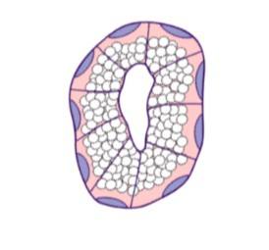
  - Item A → La cellule principale gastrique est une cellule sécrétant du mucigène ou mucus
Attention, c’est une inversion avec la cellule caliciforme intestinale qui, elle, est une cellule sécrétant
du mucus. Je vous rappelle les quatres exemples que donne le prof : la cellule principale gastrique pour les cellules sécrétant des protéines, la cellule caliciforme intestinale pour les cellules sécrétant du mucus, la cellule pariétale gastrique pour les cellules sécrétant des électrolytes et la cellule folliculaire de la thèque interne de l’ovaire pour les cellules sécrétant des stéroïdes.
  - Item B → Les cellules sécrétant des protéines ont un réticulum endoplasmique lisse très développé Eh non, c’est les cellules sécrétant des stéroïdes qui ont un réticulum endoplasmique LISSE très développé. Les cellules sécrétant des protéines ont quant à elles un réticulum endoplasmique GRA-
NULEUX abondant en position basale. Attention, tous les petits détails de chaque type de glandes exocrines sont souvent sources de pièges parce qu’ils sont faciles à confondre. Ce que vous pouvez faire pour mieux retenir c’est un tableau comparatif entre les différents types de cellules.
C Item C → La glande muqueuse est composée de cellules ayant un noyau allongé et aplati au pôle … Tout à fait ! Dans les cellules sécrétant du mucigène les vésicules remplies de mucus sont tellement larges et nombreuses qu’elles poussent le noyau en périphérie pour avoir plus de place. Et pour retenir
qu’il est au pôle basal, on sait que les vésicules sont sécrétées vers la lumière au pôle apical. Je vous remets le schéma de la glande qui est pratique pour retenir tout ça.

Question 9
Concernant les épithéliums glandulaires, laquelle (lesquelles) des propositions suivantes est (sont) exacte(s) ?
- Les sécrétions des glandes endocrines se déversent dans le sang, via un canal excréteur
B. Les glandes endocrines ne sont pas connectées à l’épithélium de revêtement
C. L’épithélium des glandes endocrines folliculaires est cubique simple
D. Il existe 3 types de glandes amphicrines
E. Les glandes amphicrines homotypiques ont à la fois des cellules endocrines et des cellules exocrines

Diapo 11, Tissus Epithéliaux 2, Pr Mouton-Liger
Question 9
- Item A → Les sécrétions des glandes endocrines se déversent dans le sang, via un canal excréteur
Et on commence par un méchant piège… Alors certes, les sécrétions des glandes endocrines se déversent bien dans le sang, mais cela se fait SANS canal excréteur (alors que c’est le cas pour certaines glandes exocrines).
C Item B → Les glandes endocrines ne sont pas connectées à l’épithélium de revêtement Exactement ! Il faut bien que ces glandes se rapprochent des vaisseaux sanguins lors de leur formation pour déverser leurs sécrétions dans la circulation sanguine. Cela se fait donc au prix de se détacher
de l’épithélium de revêtement dont elles sont issues ! En revanche, pour les glandes exocrines, pas besoin de casser la connexion avec l’épithélium de revêtement car elles doivent maintenir un contact avec l’extérieur (qui est soit la surface du corps, soit la surface d’une cavité du corps en communication avec l’extérieur).
C Item C → L’épithélium des glandes endocrines folliculaires est cubique simple
Oui, c’est un petit détail du cours ! Les glandes endocrines folliculaires (notamment situées dans la thyroïde) possèdent des lobules sphériques, composés de cellules épithéliales regroupées en un épithélium simple cubique ! Et, bien sûr, ces glandes sont en contact avec des vaisseaux sanguins. Il existe aussi les glandes endocrines trabéculaires, qui sont organisées en cordons anastomosés, avec des cellules jointives, et qui sont richement vascularisés.
- Item D → Il existe 3 types de glandes amphicrines
Eh non ! Il existe seulement deux manières pour une glande amphicrine d’avoir à la fois des fonctions endocrines et exocrines : elle peut être homotypique, c’est-à-dire avec des cellules pouvant faire à la fois des sécrétions endocrines et exocrines (comme les hépatocytes), ou hétérotypique, c’est-à-dire que certaines de ses cellules sont exocrines alors que d’autres sont endocrines (comme dans le pancréas, avec d’une part les acinis pour les sécrétions exocrines dans le tube digestif, et d’autre part les cellules alpha et bêta des îlots de Langerhans qui sécrètent l’insuline et le glucagon dans le sang).
- Item E → Les glandes amphicrines homotypiques ont à la fois des cellules endocrines et des cellules … Comme dit dans l’item précédent, les glandes amphicrines homotypiques ont des cellules qui sont à la fois exocrines et endocrines alors que les glandes amphicrines hétérotypiques ont des cellules seulement endocrines et d’autres cellules seulement exocrines, rendant cet item faux. Courage !
Réponses vraies : B et C
  - Item D → Une glande mixte est toujours composée d’un acinus séreux et d’un acinus muqueux Oups, cet exemple est celui de la glande séro-muqueuse qui est donné dans le cours avec un acinus muqueux central et un croissant de cellules séreuses en périphérie et qui est le plus courant. Mais
attention, la définition en elle-même de la glande mixte est une glande capable de produire 2 produits de sécrétion différents. Il en existe donc d’autres types comme les glandes fundiques qui sont à la fois séreuses et hydroélectrolytiques.
C Item E → La cellule pariétale gastrique a une membrane plasmique très étendue avec de nombreux … Exactement ! Cela lui permet d’avoir une surface d’échange très importante. On peut aussi noter qu’elle a de très nombreuses mitochondries et des jonctions serrées entre les cellules empêchant la diffusion rétrograde des ions.
Réponses vraies : C et E

Question 10
Concernant le collagène, laquelle (lesquelles) des propositions suivantes est (sont) exacte(s) ?
A. Il est composé de molécules de tropocollagène qui se chevauchent latéralement, avec un décalage de 640 à 670 Å
- La collagénèse comprend deux phases : une intra-nucléaire et une extra-nucléaire
C. La collagénèse est un phénomène variable selon les tissus : elle est rapide dans le derme, mais lente dans les os
D. Chaque fibre de collagène est formée de l’assemblage de 3 chaînes α, β et γ entrelacées en une triple hélice

Question 11
Concernant les fibres élastiques, laquelle (lesquelles) des propositions suivantes est (sont) exacte(s) ?
A. Elles ont un diamètre de 0,5 à 10 µm
B. La tropoélastine est un agrégat de molécules d’élastine
C. La fibrilline s’intègre à l’échafaudage d’élastine avec l’aide du MAGP
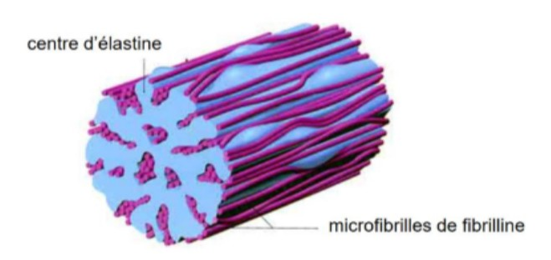
D. Les molécules de tropoélastine sont alignées longitudinalement et séparées par un espace de 35 nm
Question 10 C Item A → Il est composé de molécules de tropocollagène qui se chevauchent latéralement, avec … C’est tout bon, et on peut ajouter que c’est ce décalage qui crée la striation périodique que l’on observe sur les fibres de collagène !
- Item B → La collagénèse comprend deux phases : une intra-nucléaire et une extra-nucléaire
Non pas exactement… La collagénèse comprend bien deux phases, mais la première est intra-CELLULAIRE (et permet la synthèse de procollagène) et la seconde extra-CELLULAIRE.
C Item C → La collagénèse est un phénomène variable selon les tissus : elle est rapide dans le derme, … Yep absolument ! En effet, le derme est amené à se régénérer régulièrement, et nécessite donc une régénération rapide de ses constituants (dont le collagène). Au contraire, les tissus osseux se régénèrent plus lentement, donc leur collagénèse est plus longue.
- Item D → Chaque fibre de collagène est formée de l’assemblage de 3 chaînes α, β et γ entrelacées … Attention il s’agit d’un assemblage de 3 chaînes α entrelacées en une triple hélice. Par la suite, les extrémités carboxylique (COOH) et aminée (NH₂) des chaînes α sont clivées, formant ainsi le tropocollagène. Ces dernières forment les fibrilles de collagène, qui ensemble forment une fibre de collagène. Courage !
C Item E → La collagénèse est un processus continue
Exactement ! Nos fibroblastes sont trop forts ! Même quand on vieillit, ils continuent d’assurer à leur job. Ainsi ils produisent du collagène toute notre vie ! Ce sont des sacré bosseurs quand même !
Réponses vraies : A, C et E
Question 11
- Item A → Elles ont un diamètre de 0,5 à 10 µm
Vous vous en doutiez, on allait mélanger fibres élastiques et fibres de collagène ! La définition donnée correspond au collagène : de leur côté, le diamètre des fibres élastiques mesure entre 0,5 et 5 µm. C’est précis, mais c’est l’histo !
- Item B → La tropoélastine est un agrégat de molécules d’élastine
C’est l’inverse :/. Les monomères de tropoélastine s’assemblent en filaments pour former l’élastine (qui est d’ailleurs dégradée par l’élastase, produite par les macrophages. Voilà petit rappel cadeau hehe).
- Item C → La fibrilline s’intègre à l’échafaudage d’élastine avec l’aide du MAGP
Une autre inversion ! En réalité, les microfibrilles de fibrilline se forment à la surface du fibroblaste par assemblage de fibrilline, et elles forment un “échafaudage”. Comme on le voit sur ce schéma, c’est l’élastine (en bleu) qui vient s’intégrer à l’échafaudage de fibrilline (en rose).
Diapo 58, Tissus Conjonctifs 1, Pr Mouton-Liger

- Item D → Les molécules de tropoélastine sont alignées longitudinalement et séparées par un … Les pièges sur fibres élastiques VS fibres de collagène sont de retour ! L’item concerne en réalité la biosynthèse du collagène : ce sont les molécules de tropocollagène qui sont séparées d’un espace de 35 nm :/ Si cela vous aide, vous pouvez vous faire des petits tableaux comparatifs pour les différents types de fibres !
C Item E → Après sa synthèse dans les fibroblastes, la tropoélastine est exportée dans l’espace … Exactement ! Retenez que les microfibrilles de fibrilline et la tropoélastine sont synthétisées dans les fibroblastes, puis exportées dans l’espace extracellulaire pour former les fibres élastiques ;).
Réponse vraie : E
E. La collagénèse est un processus continue
E. Après sa synthèse dans les fibroblastes, la tropoélastine est exportée dans l’espace extracellulaire

Question 12
Concernant le schéma suivant de la matrice extracellulaire, laquelle (lesquelles) des pro-positions suivantes est (sont) exacte(s) ?
Question 13
Concernant les macrophages, laquelle (lesquelles) des propositions suivantes est (sont) exacte(s) ?

A. Ce sont des histiocytes tant qu’ils n’ont pas fait la phagocytose

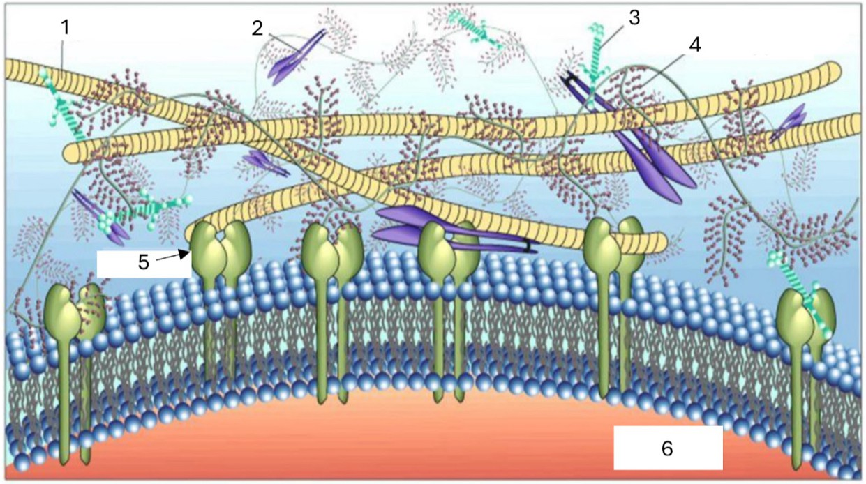
B. La glycoprotéine désignée par le numéro 2 joue un rôle dans la signalisation cellulaire
A. La glycoprotéine désignée par le numéro 2 possède des ponts disulfures
C. La structure désignée par le numéro 3 est une très grosse glycoprotéine de 440 kDa
B. Ils sont caractérisés par un noyau allongé et une membrane plasmique hérissée de pseudopodes
C. Les granulations des macrophages correspondent aux lysosymes, qui contiennent des lysosomes et des myéloperoxydases
Question 13
C Item A → Ce sont des histiocytes tant qu’ils n’ont pas fait la phagocytose
Exactement, après avoir fait la (macro)phagocytose, les lysosomes des histiocytes deviennent des pha-golysosomes qui contiennent les débris cellulaires de la cellule phagocytée, c’est à ça qu’on reconnaît un macrophage d’un histiocyte au microscope.
- Item B → Ils sont caractérisés par un noyau allongé et une membrane plasmique hérissée de …
Et non, le noyau des macrophages est de morphologie réniforme ou encochée, pas circulaire ! Du reste, on trouve bel et bien des pseudopodes à la membrane des macrophages, c’est ce qui leur confère leur mobilité. Toujours vérifier l’intégralité de l’item avant de cocher !
- Item C → Les granulations des macrophages correspondent aux lysosymes, qui contiennent des … J’ai tout mélangé hehe… Les granulations sont les lysosomes (ou phagolysosomes) qui contiennent des lysosymes, des enzymes responsables de la lyse (= destruction) des parois bactériennes ainsi que des myéloperoxydases (qu’on retrouve aussi dans les granulocytes neutrophiles). Faites le lien avec la biocell où vous avez un cours plus détaillé sur les lysosomes !
C Item D → Les intégrines situées à la membrane de la cellule permettent son passage dans les … C’est exactement ça ! Lors de la réaction inflammatoire, les macrophages situés dans le tissu sanguin migrent par diapédèse vers le foyer infectieux pour y exercer leur rôle de détersion.
- Item E → Les molécules du CMH facilitent la phagocytose en se liant aux particules à phagocyter Attention à ne pas tout mélanger ! Les molécules du CMH (complexe majeur d’histocompatibilité) participent au système de reconnaissance du soi/non-soi. Il ne faut pas les confondre avec les opso-nines qui sont les molécules qui se lient aux particules à phagocyter d’un côté et aux récepteurs du macrophage de l’autre afin de faciliter la phagocytose. Un exemple d’opsonine est l’immunoglobine et le processus de facilitation de la phagocytose s’appelle l’opsonisation. Bon courage pour la suite de la correction !
Réponses vraies : A et D
D. Les intégrines situées à la membrane de la cellule permettent son passage dans les tissus par diapédèse
E. Les molécules du CMH facilitent la phagocytose en se liant aux particules à phagocyter

D. La structure désignée par le numéro 5 peut se lier à la laminine
E. La fibronectine est capable de se lier à structure désignée par le numéro 4

C Item A → La glycoprotéine désignée par le numéro 2 possède des ponts disulfures
Question 12
C’est exact ! Le numéro 2 désigne la fibronectine qui est une glycoprotéine dont les deux chaînes identiques sont reliées par des ponts disulfures au niveau des extrémités C-ter. On peut aussi ajouter que la fibronectine est un homodimère de 440 kDa sécrété par les fibroblastes.
- Item B → La glycoprotéine désignée par le numéro 2 joue un rôle dans la signalisation cellulaire Attention aux inversions, la structure numéro 2 représente la fibronectine, or c’est la laminine qui joue un rôle dans la signalisation cellulaire. La fibronectine quant à elle joue un rôle dans l’adhésion cellulaire, la différenciation cellulaire, l’hémostase ou encore la phagocytose.
- Item C → La structure désignée par le numéro 3 est une très grosse glycoprotéine de 440 kDa
Et non, petit piège au niveau du poids. Le numéro 3 désigne la laminine qui est en effet une très
grosse glycoprotéine mais d’à peu près 1000 kDa. C’est la fibronectine qui a un poids de 440 kDa. Pour m’en rappeler, je me disais que laminine ressemble à laminer et pour laminer quelqu’un, il faut être le plus lourd.
C Item D → La structure désignée par le numéro 5 peut se lier à la laminine
Yeah ! Le numéro 5 désigne une intégrine qui peut bien se lier à la laminine. Pour rappel, la laminine
possède des domaines de liaison au collagène, aux protéoglycanes et aux intégrines.
C Item E → La fibronectine est capable de se lier à structure désignée par le numéro 4
Le cours indique bien que la fibronectine est capable de se lier avec les intégrines, le collagène, les
glycosaminoglycanes et les protéoglycanes (ici désigné par le numéro 4). Attention, la laminine ne possède pas de domaine de liaison aux glycosaminoglycanes. Apprenez et comprenez bien vos schémas, c’est super important !
Réponses vraies : A, D et E

Question 14
Concernant les tissus adipeux, laquelle (lesquelles) des propositions suivantes est (sont) exacte(s) ?
- Le tissu adipeux blanc est minoritaire chez l’adulte
- Les adipocytes uniloculaires possèdent un cytoplasme abondant et un noyau central
C. Le tissu adipeux brun est le seul capable de faire la thermogénèse métabolique
- Leur rôle principale est le stockage des phosphoglycérides
Question 15 C Item A → Toutes les cellules du sang sont issues d’une même cellule souche hématopoïétique Exact, les cellules souches hématopoïétiques (CSH) sont des cellules multipotentes dont la division aboutit à la formation des deux grandes lignées cellulaires : myéloïdes et lymphoïdes.
  - Item B → Une division symétrique de la cellule souche hématopoïétique donne naissance à deux …
Petit piège ! la division des CSF est asymétrique selon le schéma suivant :

E. Les adipocytes peuvent avoir un rôle dans la réponse immunitaire

Diapo 6, Tissu Sanguin, Pr Mouton-Liger et Pr Chrétien Du reste, elles donnent bien deux lignées cellulaires différentes.
Question 14
- Item A → Le tissu adipeux blanc est minoritaire chez l’adulte
Petite inversion entre tissu adipeux brun et blanc. Le tissu adipeux blanc est le plus abondant chez l’adulte. C’est le tissu adipeux brun qui est minoritaire chez celui-ci, par contre on le retrouve prin-cipalement chez le nouveau-né.
- Item B → Les adipocytes uniloculaires possèdent un cytoplasme abondant et un noyau central Encore une inversion. Le terme d’adipocytes uniloculaires désignent les adipocytes de la graisse blanche car ils possèdent une vacuole lipidique unique qui occupe quasi entièrement la cellule. Par conséquent, le noyau est refoulé à la périphérie et le cytoplasme est très peu abondant.
C Item C → Le tissu adipeux brun est le seul capable de faire la thermogénèse métabolique
Oui ! Rien à redire, on parle aussi de thermogenèse sans frisson. Cependant, le tissu adipeux blanc participe aussi à l’isolation thermique.
- Item D → Leur rôle principale est le stockage des phosphoglycérides
Les adipocytes stockent des TRIGLYCÉRIDES et non des phosphoglycérides ! Lisez bien les items ;).
C Item E → Les adipocytes peuvent avoir un rôle dans la réponse immunitaire
Toutafé ! C’est le cas pour les adipocytes de la graisse blanche, qui ont également des rôles dans la régulation de la prise alimentaire, l’isolation thermique et la protection mécanique avec un rôle d’amortisseur.
Réponses vraies : C et E
    - Item C → Elle a lieu dans les îlots de Wolff et Pander chez les enfants de 3 ans
Presque, c’est le cas pour les embryons jusqu’à 8 semaines de développement. À partir du quatrième mois, et jusqu’aux 5 ans de l’enfant, l’hématopoïèse à lieu dans la moelle osseuse de tous les os.
    - Item D → Elle a lieu dans le foie et la rate chez les enfants de 3 ans
Attention, c’est le cas pour les fœtus du deuxième au sixième mois de développement, mais pas pour les enfants de 3 ans ! À partir du quatrième mois du développement, l’hématopoïèse ne se fait plus dans le foie et la rate mais dans la moelle osseuse de tous les os, comme mentionné précédemment.
C Item E → Chez l’adulte, elle a lieu dans la moelle osseuse des os courts et plats uniquement
C’est ça ! Je vous remet la diapo de votre cours qui résume cela :

Question 15
Concernant l’hématopoïèse, laquelle (lesquelles) des propositions suivantes est (sont) exacte(s) ?

A. Toutes les cellules du sang sont issues d’une même cellule souche hématopoïétique

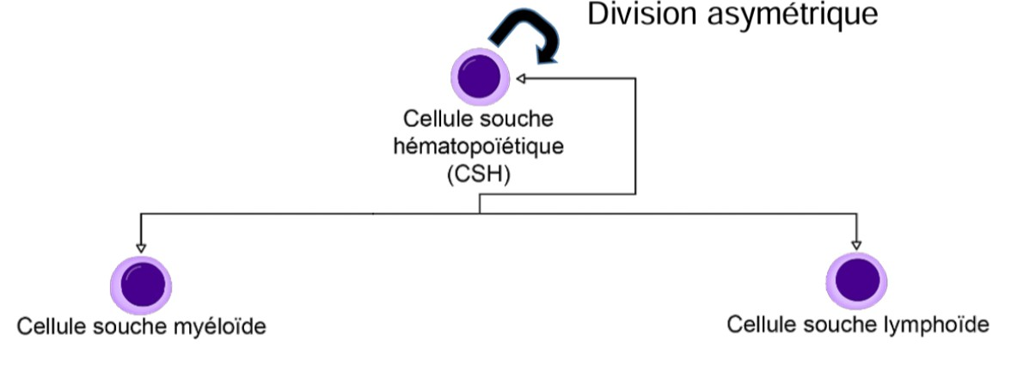
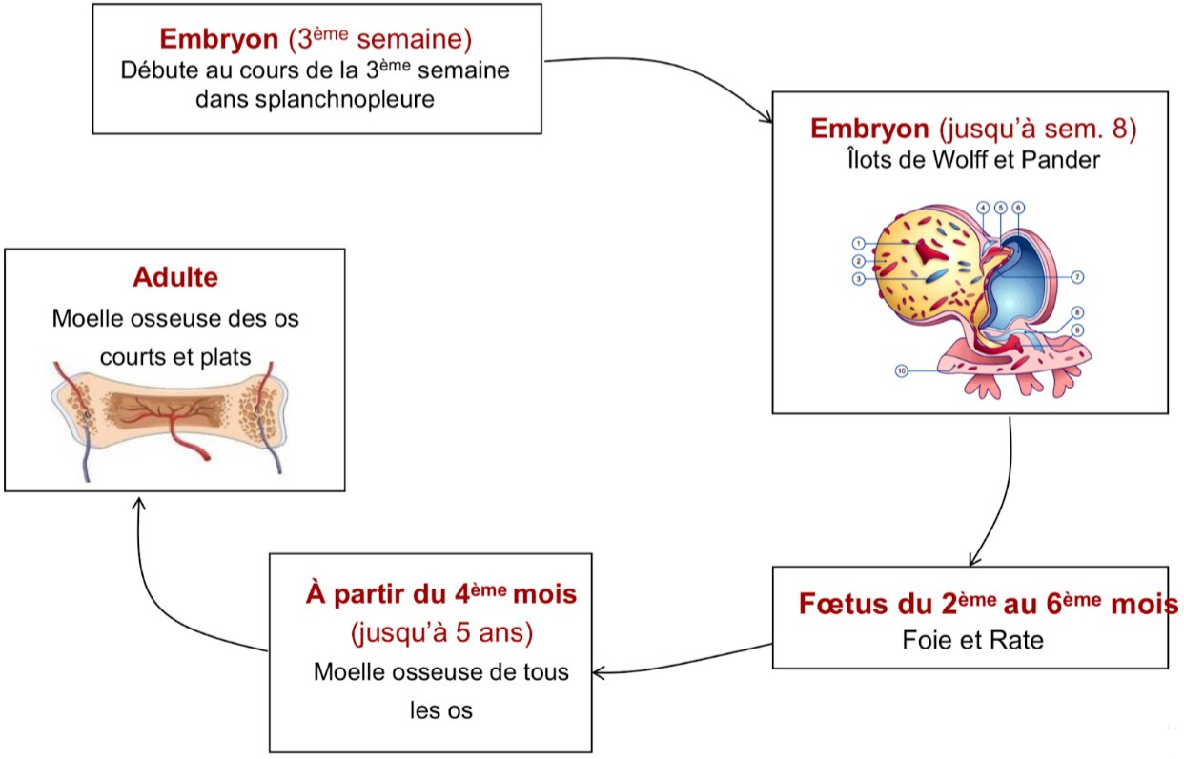
B. Une division symétrique de la cellule souche hématopoïétique donne naissance à deux lignées cellulaires différentes
C. Elle a lieu dans les îlots de Wolff et Pander chez les enfants de 3 ans
D. Elle a lieu dans le foie et la rate chez les enfants de 3 ans

E. Chez l’adulte, elle a lieu dans la moelle osseuse des os courts et plats uniquement

Diapo 5, Tissu Sanguin, Pr Mouton-Liger et Pr Chrétien

Réponses vraies : A et E

Question 16
Concernant les leucocytes, laquelle (lesquelles) des propositions suivantes est (sont) exacte(s) ?
- Les monocytes et les polynucléaires neutrophiles ont le même progéniteur
- Le CMH de classe II est uniquement retrouvé chez les cellules présentatrices d’anti-gène (CPA)
- Ils interviennent dans des réactions anormales de l’organisme
Question 17
Concernant les plaquettes, laquelle (lesquelles) des propositions suivantes est (sont) exacte(s) ?
A. Les mégacaryocytes sont issus de la fragmentation du cytoplasme des plaquettes
B. Elles sont dépourvues de noyaux
C. Dans les plaquettes, on distingue le chromomère (région centrale colorée) et le hya-lomère (région périphérique transparente)

D. La diapédèse des leucocytes correspond à leur passage dans le compartiment sanguin
E. Lors de la margination s’établissent des liaisons fortes entre intégrines portées par leucocytes et celles exprimées par les cellules épithéliales
D. Le facteur de Willbrand est un acteur clé de l’hématose primaire

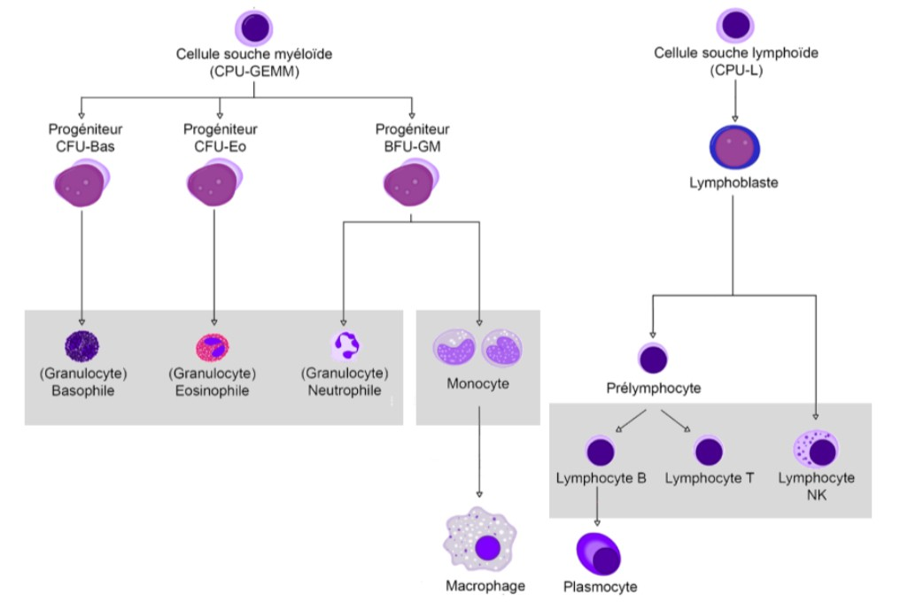
Question 16
Question 17
- Item A → Les mégacaryocytes sont issus de la fragmentation du cytoplasme des plaquettes
Et non c’est l’inverse ! Si on reprend depuis le début, on a au départ une cellules souche pluripotente, qui donne, entre autres, une cellule souche myéloïde, qui donne un mégacaryocyte qui va se fragmenter et donner environ 1000-1500 plaquettes (thrombocytes).
C Item B → Elles sont dépourvues de noyaux
Effectivement ! Les plaquettes sont des fragments issus du cytoplasme des mégacaryocytes (cf. item A) et ne possèdent donc pas de noyau… comme les globules rouges ;).
C Item C → Dans les plaquettes, on distingue le chromomère (région centrale colorée) et le …
C’est également un item vrai ! Le chromomère est aussi appelé granulomère, et se compose de 4 types de granulations. Tandis que le hyalomère se compose d’un système de canalicules ouverts à la surface et en relation avec le REL.
- Item D → Le facteur de Willbrand est un acteur clé de l’hématose primaire
Alors alors… Vous avez déjà vu un piège similaire au tuto 1 donc attention ! L’hématose ça correspond aux échanges gazeux qui se produisent dans le poumon au cours de la respiration (vous verrez ça en spé SMR si ça vous dit ;)). Et l’hémostase (qui est ici ce qui nous intéresse donc) se définit comme étant l’ensemble des phénomènes physiologiques qui concourent à la prévention et à l’arrêt des saignements. Et le facteur de Willbrand joue un rôle clé dans l’hémostase primaire, qui est la première étape du processus de coagulation sanguine. Il permet notamment l’adhésion et l’agrégation des plaquettes en cas de lésion. C’est un piège qui est déjà tombé à l’exam donc on s’y prépare !
C Item E → L’hémostase secondaire correspond à la transformation du fibrinogène plasmatique en … Item un peu long mais c’est bien la définition du cours !! C’est également ce que l’on peut appeler la coagulation. Ce phénomène n’est pas détaillé dans votre cours, donc tout ce que vous avez à savoir dessus c’est cette définition. À ne pas confondre avec l’hémostase primaire qui consiste en la formation d’un clou plaquettaire. Les plaquettes s’agrègent et adhèrent à la paroi du vaisseau endommagé pour arrêter rapidement le saignement.
Réponses vraies : B, C et E
E. L’hémostase secondaire correspond à la transformation du fibrinogène plasmatique en fibrine et à la formation du caillot de fibrine
C Item A → Les monocytes et les polynucléaires neutrophiles ont le même progéniteur
Yes ! Le progéniteur en question répond au joli nom de BFU-GM :

Diapo 20, Tissu Sanguin, Pr Mouton-Liger et Pr Chrétien

C Item B → Le CMH de classe II est uniquement retrouvé chez les cellules présentatrices d’antigène … Item péremptoire, mais tout à fait vrai ! Le CMH II est spécifique des CPA, tandis que le CMH I est présent sur toutes les cellules nucléées (et les plaquettes)
C Item C → Ils interviennent dans des réactions anormales de l’organisme
Exact ! Je dirais même plus : ces réactions anormales contre un antigène du soi sont appelées les réactions auto-immunes, et sont pathologiques. Les leucocytes participent également aux réactions immunitaires innées et acquises des phénomènes inflammatoires.
- Item D → La diapédèse des leucocytes correspond à leur passage dans le compartiment sanguin C’est plutôt l’inverse :/. Lors de la diapédèse, les leucocytes quittent le compartiment sanguin, et ce toujours en 3 étapes : l’attachement et la roulade sur les cellules endothéliales, la margination, et la diapédèse proprement dite.
- Item E → Lors de la margination s’établissent des liaisons fortes entre intégrines portées par … Piège extrêmement vicieux… tout est bon sauf le dernier mot : les liaisons fortes s’établissent entre les intégrines des leucocytes et celles des cellules endothéliales, à savoir les cellules de la paroi des vaisseaux ! C’est finalement assez logique puisqu’on parle de vaisseaux sanguins hehe :).
Réponses vraies : A, B et C

Question 18
Concernant les cellules du cartilage, laquelle (lesquelles) des propositions suivantes est (sont) exacte(s) ?
- Le tissu cartilagineux n’est constitué que d’un type cellulaire
- Les chondroblastes, cellules jeunes, ont une forte activité de synthèse de la matrice extra-cellulaire
Question 19
Concernant la croissance du tissu cartilagineux, laquelle (lesquelles) des propositions sui-vantes est (sont) exacte(s) ?

A. La croissance appositionnelle se fait uniquement en épaisseur

- Les chondrocytes sont localisés dans le périchondre

D. Les chondrocytes mesurent entre 20 et 40 µm de diamètre
E. Le cytoplasme des chondrocytes est éosinophile avec du glycogène et des inclusions lipidiques
Question 18
C Item A → Le tissu cartilagineux n’est constitué que d’un type cellulaire
Et c’est vrai ! Ça devrait vous rappeler la PR d’ailleurs. Il est bien constitué de chondrocytes et chondroblastes qui sont en réalité un même type de cellule plus ou moins mature. C’est un peu comme si on considérait l’humanité. L’humanité c’est une espèce, mais au sein de cette espèce on a des individus plus ou moins matures (bébé/enfant/adulte..), mais pour autant ça reste la même espèce ;).
C Item B → Les chondroblastes, cellules jeunes, ont une forte activité de synthèse de la matrice … C’est vrai aussi ! Ces cellules sont jeunes et ont donc encore toute la pêche pour faire le travail de synthèse de la MEC ;). Tandis que les chondrocytes ont une faible activité de synthèse mais une capacité d’entretien de la MEC importante.
- Item C → Les chondrocytes sont localisés dans le périchondre
Et non ! Une inversion ici ;). Ce sont les chondroblastes que l’on retrouve dans le périchondre, et qui par croissance appositionnelle, migrent vers le tissu cartilagineux et se différencient en chondrocytes au moment d’entrer dans la MEC cartilagineuse.
C Item D → Les chondrocytes mesurent entre 20 et 40 µm de diamètre
Exactement ! C’est un ordre de grandeur à retenir et on fait aussi attention à ne pas se mélanger dans les ordres de grandeur. J’ajoute aussi (petit rappel de votre cours) que les chondrocytes ont un noyau volumineux et central, rond avec 1 ou 2 nucléoles ainsi qu’un cytoplasme basophile avec du glycogène et des inclusions lipidiques.
- Item E → Le cytoplasme des chondrocytes est éosinophile avec du glycogène et des inclusions …
Encore une inversion ! Le cytoplasme des chondrocytes est basophile. Tout le reste est bon.
Réponses vraies : A, B et D
B. Pendant la croissance appositionnelle les fibroblastes, au contact du cartilage, se différencient en chondroblastes

C. Lors de la croissance interstitielle, les chondrocytes se divisent dans leur chondro-plaste
D. Lors de la croissance appositionnelle, les chondrocytes immatures sécrètent de la matrice extracel-lulaire cartilagineuse qui les sépare peu à peu

E. Les groupes isogéniques axiaux correspondent à une croissance en longueur

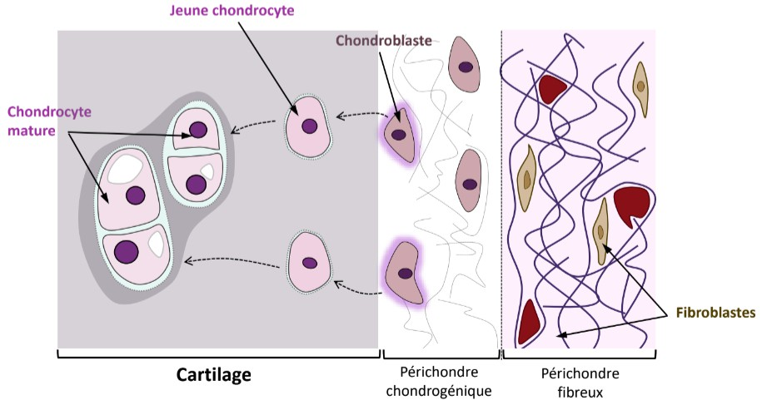
C Item A → La croissance appositionnelle se fait uniquement en épaisseur
Question 19
C’est tout à fait ça ! Ici, pas de piège péremptoire. Cette croissance se fait depuis le périchondre et permet de créer des nouvelles couches de MEC qui se superposent à l’interface périchondre/cartilage aboutissant à cette croissance en épaisseur. Par contre, la croissance interstitielle peut se faire en épaisseur mais également en longueur.
- Item B → Pendant la croissance appositionnelle les fibroblastes, au contact du cartilage, se … Petit piège subtil. Les fibroblastes se différencient bien en chondroblastes mais au contact du périchondre chondrogénique et non pas du cartilage. Ce sont les chondroblastes qui, au contact du cartilage, se différencient en chondrocytes… je vous remets le schéma juste ici :
Diapo 15, Tissu Cartilagineux, Pr Mouton-Liger

C Item C → Lors de la croissance interstitielle, les chondrocytes se divisent dans leur chondroplaste Parfait ! En effet les chondrocytes jeunes se divisent dans leur chondroplaste, formant un groupe isogénique. Ces chondrocytes néoformés sécrètent de la MEC cartilagineuse qui les sépare peu à peu.
- Item D → Lors de la croissance appositionnelle, les chondrocytes immatures sécrètent de la …
Et non, cf. item C mais ça c’est au cours de la croissance interstitielle ! Au cours de la croissance appo-
sitionnelle on n’assiste pas à une division mais à une différenciation des chondroblastes du périchondre en jeunes chondrocytes ;).
C Item E → Les groupes isogéniques axiaux correspondent à une croissance en longueur Exactement ! Dans la croissance interstitielle la croissance peut se faire en longueur (formation de groupes isogéniques axiaux) ou en épaisseur (formation de groupes isogéniques coronaires). Je vous laisse vous référer aux diapositives 22-23 de votre cours pour voir tous les jolis schémas !
Réponses vraies : A, C et E

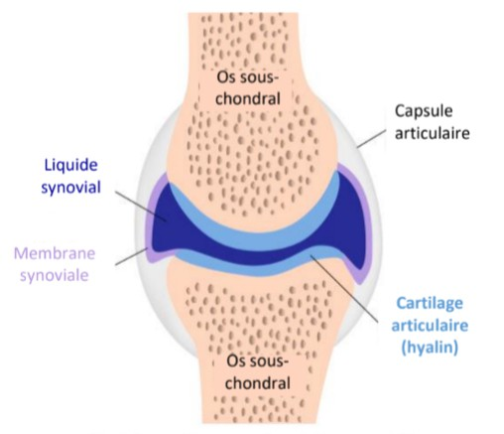
Question 20

Diapo 36, Tissu Cartilagineux, Pr Mouton-Liger

Réponses vraies : C et D
Concernant le cartilage articulaire, laquelle (lesquelles) des propositions suivantes est (sont) exacte(s) ?

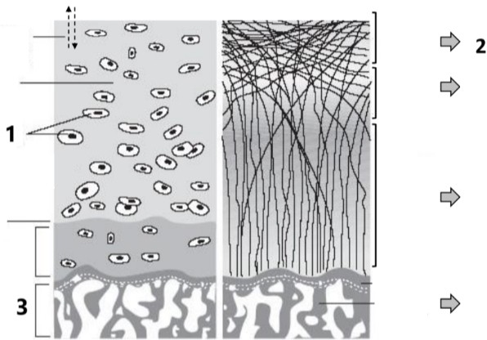
A. Le numéro 1 désigne les ostéocytes
B. Le numéro 2 désigne la zone externe
C. Le numéro 3 désigne l’os sous-chondral
D. Il résiste à la compression grâce à des mouvements d’eau depuis et vers la substance fondamentale sous l’effet de contraintes mécaniques

E. Il est recouvert de périchondre

Question 21
Concernant les différents types de cartilage, laquelle (lesquelles) des propositions suivantes est (sont) exacte(s) ?
A. Le cartilage de conjugaison (ou de croissance) est localisé aux 2 extrémités des os longs entre la diaphyse et l’épiphyse
B. On distingue 3 zones dans le cartilage de conjugaison : zone de réserve, zone de maturation et zone hypertrophique

E. Le cartilage hyalin est toujours recouvert de périchondre
- Item A → Le numéro 1 désigne les ostéocytes
Question 20
Eh non ! Attention, les ostéocytes c’est dans le tissu OSSEUX. Faites gaffe à ne pas confondre les tissus cartilagineux et osseux c’est une erreur qu’on fait souvent puisqu’ils sont assez ressemblants. Ici, ce sont donc des chondrocytes qui sont désignés.
- Item B → Le numéro 2 désigne la zone externe
Oups, petite faute à la fin, faites attention il faut lire jusqu’au bout ! Et il faut avoir le vocabulaire
exact ! Ici c’est la zone superficielle et non externe. Dans cette zone, les fibres ont une orientation parallèle à la surface. Elle est suivie de la zone de transition en dessous, puis la zone radiaire et on finit par la calcifiée.
C Item C → Le numéro 3 désigne l’os sous-chondral
C’est bien ça ! Et ça correspond à la zone calcifiée sur le schéma.
C Item D → Il résiste à la compression grâce à des mouvements d’eau depuis et vers la substance … Tout à fait ! Le cartilage articulaire est soumis à différentes contraintes mécaniques dont la traction, le cisaillement et la compression. Il résiste à la compression grâce aux mouvements d’eau tandis que l’orientation des fibres de collagène de la MEC permet de résister aux forces de tension et de
cisaillement. Cette diapo est un peu compliquée à assimiler, mais c’est logique que les articulations aient besoin de résister à tous les mouvements que l’on fait, courage !
- Item E → Il est recouvert de périchondre
Attention, le cartilage articulaire n’est PAS recouvert de périchondre, c’est une de ses particularités.
Les nutriments proviennent directement du liquide synovial et de l’os sous-chondral. Petit schéma pour mieux visualiser, c’est hyper important de visualiser en histo pour mieux comprendre et donc mieux retenir !
C. Le cartilage fibreux est riche en fibre de collagène de type I
D. Les disques intervertébraux sont composés du nucleus pulposus et de l’annulus fibro-sus
Question 21 C Item A → Le cartilage de conjugaison (ou de croissance) est localisé aux 2 extrémités des os longs … En effet, ce cartilage est bien localisé aux 2 extrémités des os longs, entre la diaphyse et l’épiphyse, et il permet la croissance en longueur des os longs chez l’enfant.
- Item B → On distingue 3 zones dans le cartilage de conjugaison : zone de réserve, zone de … Presque… on distingue en réalité 4 zones : la zone de réserve (contenant des chondrocytes capables de se diviser), la zone proliférative (où se forment de nombreux groupes isogéniques axiaux orientés verticalement), la zone de maturation des chondrocytes et la zone d’hypertrophie chondrocytaire (à l’extrémité de laquelle s’opère l’ossification = « Front d’ossification »).
C Item C → Le cartilage fibreux est riche en fibre de collagène de type I
C’est tout à fait ça, le collagène fibreux est bien riche en collagène de type I. On peut ajouter que le cartilage hyalin est lui, riche en fibre de type II et le cartilage élastique, en fibres élastiques comme son nom l’indique !
C Item D → Les disques intervertébraux sont composés du nucleus pulposus et de l’annulus fibrosus Encore un item de juste, on distingue une partie centrale, le nucleus pulposus (pensez à nucleus = noyau = au milieu) et une partie périphérique appelée annulus fibrosus. Le nucleus pulposus est une substance gélatineuse alors que l’annulus fibrosus est formé de lamelles concentriques de fibrocartilage. Ces disques intervertébraux ont un rôle “d’amortisseur hydraulique”.
- Item E → Le cartilage hyalin est toujours recouvert de périchondre

Question 23
C’est LE piège de ce cours, alors… à vos carnets d’erreurs ! Le cartilage hyalin n’est pas toujours recouvert de périchondre car au niveau des surfaces articulaires il n’y en a pas ! N’hésitez pas à aller revoir les cas particuliers de ce cours, ils sont importants :).
Réponses vraies : A, C et D
Concernant les cellules du tissu osseux, laquelle (lesquelles) des propositions suivantes est (sont) exacte(s) ?
A. Les cellules ostéoformatrices comprennent les ostéocytes, les cellules bordantes et les ostéoplastes

B. Les cellules bordantes dites quiescentes possèdent un noyau ovalaire nucléolé et peu d’organites
C. Les ostéoblastes sont les formes actives des cellules bordantes

Question 22
Concernant le tissu osseux, laquelle (lesquelles) des propositions suivantes est (sont) exacte(s) ?
- Il s’agit d’un tissu épithélial spécialisé, minéralisé et calcifié
- Les ostéoblastes contrôlent l’activité ostéoclastique grâce à CSF1, RANKL et la chondroprotégé-rine)

E. Les ostéocytes permettent l’échange de nutriments et la régulation des autres cellules

B. Il est vascularisé, contrairement au tissu cartilagineux
C. L’os est composé de 25% de tissu osseux, 10% d’endoste et de périoste, et 60% de moelle osseuse
D. Ses fonctions principales sont la protection, la structure, la synthèse des lipides, le stockage du calcium, le soutien et la locomotion
Question 23
- Item A → Les cellules ostéoformatrices comprennent les ostéocytes, les cellules bordantes et les …
Non il y a un TOUT PETIT piège. Le tissu osseux possède deux catégories de cellules : celles ostéoformatrices et celles ostéorésorbantes. Parmis les cellules ostéoformatrices, on retrouve bien les ostéocytes, les cellules bordantes et enfin les ostéoBlastes (et non pas ostéoPlastes T-T)
C Item B → Les cellules bordantes dites quiescentes possèdent un noyau ovalaire nucléolé et peu … Yes c’est parfait, les cellules bordantes sont des cellules avec peu d’activité de synthèse d’où le fait qu’elles soient “quiescentes” et qu’elles aient “peu d’organites”. Dites vous que si elles n’ont pas beaucoup d’organites, c’est qu’elles ne peuvent pas faire grand chose :). Concernant le noyau ovalaire nucléolé, je vous conseille de vous visualiser la cellule lorsque vous apprenez des infos de ce type ! Bon courage <3.
C Item C → Les ostéoblastes sont les formes actives des cellules bordantes
Oui c’est ça ! Les cellules bordantes se changent en ostéoblastes lors de la croissance osseuse. Les ostéoblastes s’organisent sur une couche unicellulaire et ont une forme cubique avec des prolongements cytoplasmiques au contact de la MEC osseuse (mais pas à l’intérieur) et d’ostéocytes ;).
- Item D → Les ostéoblastes contrôlent l’activité ostéoclastique grâce à CSF1, RANKL et la …
Eh non désolé, les ostéoblastes contrôlent bien l’activité ostéoclastique grâce à CSF1 et RANKL qui stimulent positivement la différenciation ostéoclastique et grâce à l’OSTÉOprotégérine qui stimulent négativement la différenciation ostéoclastique. On fait bien attention aux parenthèses et aux pièges ostéo/chondro !
C Item E → Les ostéocytes permettent l’échange de nutriments et la régulation des autres cellules Toutafé ! Les ostéocytes possèdent des fins prolongements cytoplasmiques qui permettent de créer des contacts avec d’autres ostéocytes, des ostéoblastes et des cellules bordantes par jonctions communi-cantes.
Réponses vraies : B, C et E
E. Il contient 99% du calcium et 50% du magnésium de l’organisme
Question 22
- Item A → Il s’agit d’un tissu épithélial spécialisé, minéralisé et calcifié
Alors non, le tissu osseux est un tissu conjonctif spécialisé, même si il est bien minéralisé et calcifié.
C Item B → Il est vascularisé, contrairement au tissu cartilagineux
Exactement ! On trouve des canaux de Havers et de Volkmann dans le tissu osseux alors que dans le cartilage l’apport des nutriments se fait par diffusion depuis le périchondre.
C Item C → L’os est composé de 25% de tissu osseux, 10% d’endoste et de périoste, et 60% de … C’est toutafé ça ! Les cinq pourcents restants sont le cartilage articulaire et les espaces conjonctivo-vasculaires.
- Item D → Ses fonctions principales sont la protection, la structure, la synthèse des lipides, le … Là j’ai pas été gentil de vous mettre une liste aussi longue, mais comme ça la prochaine fois vous vous tromperez pas. La synthèse des lipides n’a pas lieu dans l’os mais essentiellement dans le foie.
C Item E → Il contient 99% du calcium et 50% du magnésium de l’organisme
Oui, et il contient aussi 88% du phosphore de l’organisme. Ces réserves en minéraux sont stockées ou libérées en fonction des besoins de l’organisme.
Réponses vraies : B, C et E

Question 24
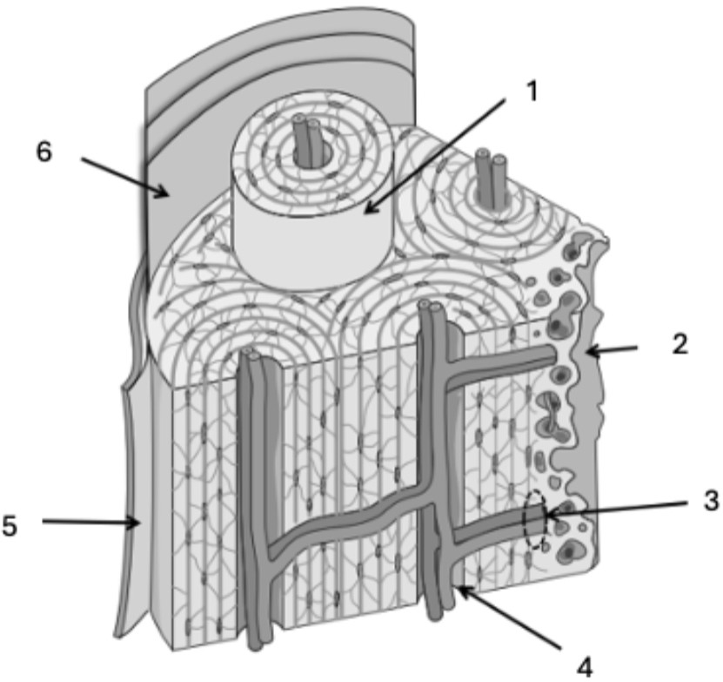
Concernant les ostéons, laquelle (lesquelles) des propositions suivantes est (sont) exacte(s) ?
Question 25
Concernant le tissu osseux, laquelle (lesquelles) des propositions suivantes est (sont) exacte(s) ?
- Le périoste contient des cellules ostéoprogénitrices et est très minéralisé
- L’endoste apporte les cellules souches mésenchymateuses à l’origine des ostéoblastes
- Le périoste est fréquemment remanié par des activité ostéoblastiques et ostéoclastiques
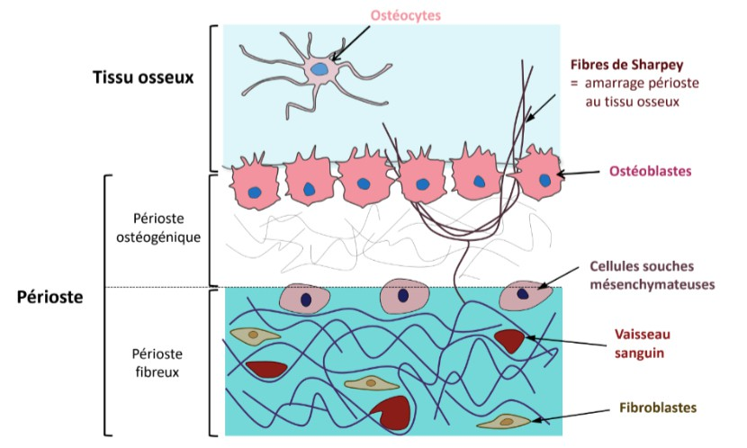
- L’endoste possède une couche externe fibreuse vascularisée et une couche interne ostéogène
Question 25
- Item A → Le périoste contient des cellules ostéoprogénitrices et est très minéralisé
Non les gars je suis désolée, mais c’est l’endoste qui contient des cellules ostéoprogénitrices. Je rappelle aussi que le périoste est un tissu conjonctif non calcifié.
- Item B → L’endoste apporte les cellules souches mésenchymateuses à l’origine des ostéoblastes Nonnn c’est le périoste ! On voit bien sur le schéma ci-dessous que les cellules souches mésenchyma-teuses présentes dans le périoste fibreux vont se différencier en ostéoblastes dans le périoste ostéogé-nique.
Diapo 39, Tissu Osseux, Pr Mouton-Liger

- Item C → Le périoste est fréquemment remanié par des activité ostéoblastiques et ostéoclastiques Encore une inversion, désolée mais j’adore ça. Ce n’est pas le périoste mais l’endoste qui est fréquem-ment remanié par des activités ostéoblastiques et ostéoclastiques.
- Item D → L’endoste possède une couche externe fibreuse vascularisée et une couche interne … Purée on enchaîne les inversions… Ici, c’est en réalité le périoste qui est composé de deux couches. L’externe est bien fibreuse et vascularisée et l’interne est bien ostéogène. Dites-vous que l’endoste est une couche très fine donc un peu compliqué d’avoir 2 couches.
C Item E → Le périoste est un tissu conjonctif commun présent sur la face externe de l’os à … Letsgo enfin un item vrai ! Retenez bien que les surfaces articulaires ne présentent pas de périoste parce qu’elles sont recouvertes de cartilage articulaire pour permettre de bons mouvements entre les os. C’est un piège qui tombe souvent !
Réponse vraie : E

C Item A → Le numéro 2 désigne le tissu osseux non haversien
Question 24
Yes c’est ça ! Le tissu non haversien est aussi appelé tissu spongieux. Retenez bien les différents synonymes parce que les profs peuvent jouer dessus.
C Item B → Le numéro 3 désigne le canal de Volkmann
Tu slay de fou ! Faites bien attention à ne pas confondre avec le canal de Havers qui correspond au
numéro 4. Le canal de Volkmann permet la communication entre les canaux de Havers donc c’est bien ceux qui sont à l’horizontale.
C Item C → Le numéro 6 désigne les lamelles circulaires externes
Toutafé ! Les lamelles circulaires externes sont situées autour de l’os compact, juste sous le périoste
(le tissu conjonctif qui recouvre l’os). Elles sont disposées de manière à entourer l’ensemble de l’os de façon continue, et non autour d’un ostéon spécifique.
C Item D → Chaque ostéon est formé de 4 à 15 lamelles osseuses disposées concentriquement autour … Exactement ! Pour rappel, les lamelles sont disposées autour d’un canal dans lequel on trouve un capillaire et une fibre nerveuse, qui correspond au canal de Havers.
C Item E → Les ostéons sont composés d’ostéocytes entre les lamelles
STRIKE, tout était bon ! Les ostéocytes sont les petites cellules qui ressemblent à des méduses. Ces
ostéocytes sont disposés entre les lamelles pour essayer de garder une bonne connexion, ce qui est essentiel pour l’ostéon.
Réponses vraies : A, B, C, D et E
- Le numéro 2 désigne le tissu osseux non haversien
- Le numéro 3 désigne le canal de Volkmann
- Le numéro 6 désigne les lamelles circulaires externes
- Chaque ostéon est formé de 4 à 15 lamelles osseuses disposées concentriquement autour d’un canal central
- Les ostéons sont composés d’ostéocytes entre les lamelles
E. Le périoste est un tissu conjonctif commun présent sur la face externe de l’os à l’exception des articulations

Question 26
Concernant l’ossification, laquelle (lesquelles) des propositions suivantes est (sont) exacte(s) ?
A. La formation de l’os se fait toujours par remplacement d’un tissu préexistant
- L’ossification primaire correspond à la formation d’un tissu osseux sur support osseux
- Lors de l’ossification secondaire, l’os lamellaire est détruit, puis remplacé par de l’os réticulaire
D. Le cycle de remodelage dure environ quatre mois chez l’adulte
E. Les cellules à l’origine de l’ossification primaire endochondrale sont les chondrocytes

Question 27
Concernant ce schéma du muscle strié squelettique, laquelle (lesquelles) des propositions suivantes est (sont) exacte(s) ?
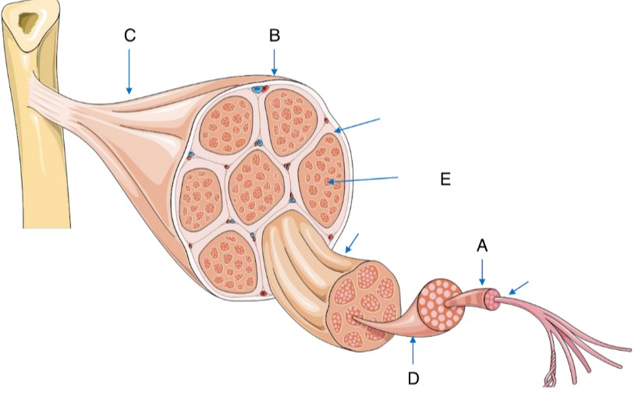
A. Le muscle est composé de 2 parties à l’échelle macroscopique : les tendons et le corps du muscle

B. La légende B correspond au périmysium

C. La légende C correspond au tendon
D. La légende D correspond à un rhabdomyocyte
- La légende E correspond à une structure entourant chaque faisceau musculaire
Question 26
C Item A → La formation de l’os se fait toujours par remplacement d’un tissu préexistant
Oui c’est exactement ça ! C’est un peu compliqué de synthétiser du tissu osseux comme ça sur une surface vide…Je sais l’item est péremptoire, c’est pour ça dès que vous voyez “uniquement” ou “tou-jours” dans vos cours, surlignez les direct pour ne pas aller trop vite à l’examen et dire que l’item est faux.
- Item B → L’ossification primaire correspond à la formation d’un tissu osseux sur support osseux Non pas tout à fait… Cette définition correspond à celle de l’ossification secondaire. En vrai, dites vous que c’est dans l’ordre un peu. L’ossification primaire c’est le début, donc formation de tissu osseux sur un support non osseux. On passe à l’étape d’après, donc on a déjà notre support osseux, ainsi l’ossification secondaire est la formation d’un tissu osseux sur un support osseux. Enfin, la tertiaire, on a un remodelage osseux permanent !
- Item C → Lors de l’ossification secondaire, l’os lamellaire est détruit, puis remplacé par de l’os … Okay je reviens avec les synonymes et les inversions. Lors de l’ossification secondaire, il y a une destruction de l’os réticulaire (non organisé, immature) pour le remplacer par un os lamellaire (mieux organisé et plus résistant).
C Item D → Le cycle de remodelage dure environ quatre mois chez l’adulte
Oui j’ai rien à redire, si ce n’est que vous êtes des boss <3 !
C Item E → Les cellules à l’origine de l’ossification primaire endochondrale sont les chondrocytes Toutafé ! Lors de l’ossification primaire endochondrale, vous avez les chondrocytes hypertrophiques qui vont se charger en phosphatase alcaline, ce qui permettra la calcification de la MEC cartilagi-neuse. Parallèlement, vos chondrocytes hypertrophiques vont mourir, ce qui créera des espaces vides, qui seront envahis par des cellules mésenchymateuses, qui se différencient en ostéoblastes. Enfin, ils vont synthétiser la MEC osseuse qui remplace la MEC cartilagineuse. Mnémo : ossification primaire endochondrale, on a le fameux préfixe chondro- qui relate de tout ce qui est tissu cartilagineux, chondrocytes, etc.
Réponses vraies : A, D et E
Question 27
C Item A → Le muscle est composé de 2 parties à l’échelle macroscopique : les tendons et le corps …
C’est tout à fait ça ! Le corps du muscle, au centre, est composé de fibres musculaires striées tandis
que les tendons se trouvent aux extrémités de la structure musculaire.
- Item B → La légende B correspond au périmysium
Encore faux désoléeeee… Il s’agissait de l’épimysium qu’il est très facile de confondre avec le périmy-
sium étant donné que leur nom ont une signification très proche. Pour rappel, l’épimysium est le tissu conjonctif vasculaire qui entoure le muscle tandis que le périmysium entoure chacun des faisceaux musculaires !
C Item C → La légende C correspond au tendon
Ici on est bon ! Le tendon est un tissu conjonctif fibreux qui relie un muscle à un os, permettant ainsi
le transfert de la force musculaire pour produire le mouvement. C’est généralement la partie un peu claire/blanchâtre que l’on aperçoit aux deux extrémités de nos muscles striés squelettiques.
C Item D → La légende D correspond à un rhabdomyocyte
Effectivement !! Petit rappel de nomenclature : rhabdomyocyte = cellule musculaire = fibre muscu-
laire. Il est très important en histologie de savoir jongler entre les différents noms qui existent d’une structure pour ne pas être surpris par ce genre d’item. Allez courage c’était vraiment pas évident et tu es là pour apprendre de tes erreurs n
- Item E → La légende E correspond à une structure entourant chaque faisceau musculaire Première étape, on identifie la structure en question. Il s’agit de l’endomysium. Et quelle est sa définition dans le cours ? L’endomysium est un tissu conjonctif issu du périmysium et qui entoure chaque fibre musculaire. On invalide donc l’item ;). Vous retrouverez le schéma diapo 12 de votre cours.
Réponses vraies : A, C et D

Question 28
Concernant le sarcomère et le système sarcotubulaire, laquelle (lesquelles) des propositions suivantes est (sont) exacte(s) ?
- Les sarcomères sont délimités par les stries Z elles-mêmes situées au milieu d’une bande I
- La ligne M correspond à un renflement médian de myosine
C. On trouve des tubules T dans toutes les cellules musculaires
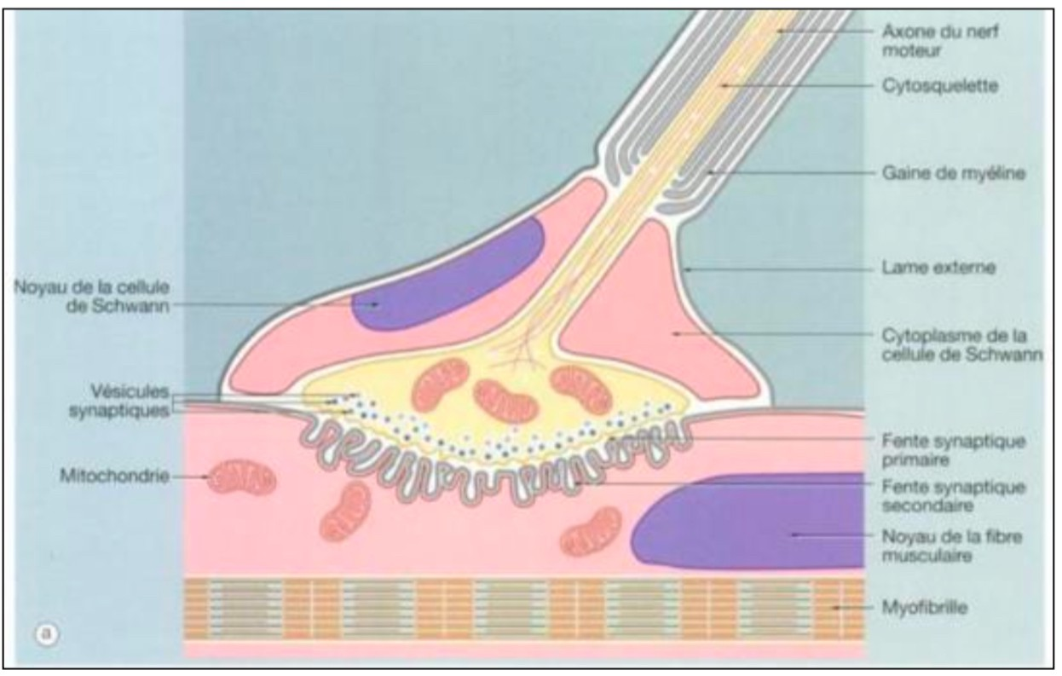
D. Les tubules T sont formés par des invaginations du sarcoplasme
E. Le système sarcotubulaire du myocarde forme une diade

Question 29
Concernant la plaque motrice, laquelle (lesquelles) des propositions suivantes est (sont) exacte(s) ?
A. Elle est composée, entre autres, de la synapse neuromusculaire
B. Elle est innervée par un seul motoneurone
C. Une fibre musculaire peut être innervée par différents motoneurones
D. Chaque fibre musculaire possède une plaque motrice à chacune de ses extrémités
E. La fente synaptique est constituée d’une fente synaptique primaire et secondaire

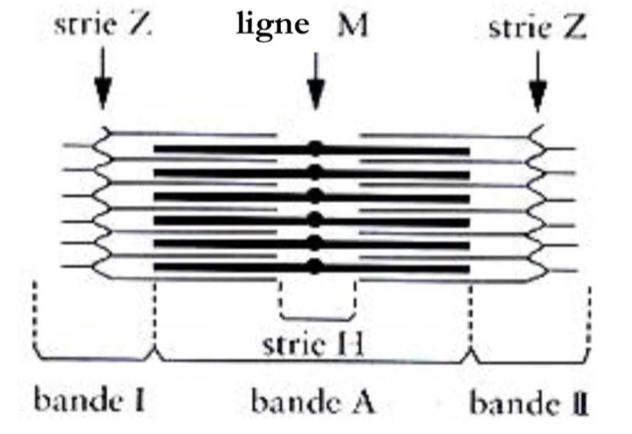
Question 28
C Item A → Les sarcomères sont délimités par les stries Z elles-mêmes situées au milieu d’une bande I

- Item A → Elle est composée, entre autres, de la synapse neuromusculaire

Question 29

Exactement ! Je vous conseille de vous faire un schéma rapide pour ce type d’item, ça évite les confusions.

Diapo 21, Tissu Musculaire 1, Pr Cognat
C Item B → La ligne M correspond à un renflement médian de myosine
OUI ! C’est écrit mot pour mot dans votre cours. La ligne M est située au milieu de la bande A et
donc de la strie H du sarcomère.
- Item C → On trouve des tubules T dans toutes les cellules musculaires
Et non, on n’oublie pas que les léiomyocytes n’ont pas de tubules T. Cependant, les cellules musculaires
lisses possèdent un équivalent : les cavéoles. Ce sont des invaginations qui augmentent la surface membranaire de 60% et contiennent une réserve extracellulaire de calcium pouvant entrer dans la cellule lors de la contraction.
- Item D → Les tubules T sont formés par des invaginations du sarcoplasme
Attention à ne pas lire trop vite ! Le système T (ou tubule T ou transverse) est formé par des
invaginations du sarcolemme soit la membrane plasmique qui entoure la fibre musculaire. Alors que le sarcoplasme désigne le cytoplasme de la cellule musculaire.
C Item E → Le système sarcotubulaire du myocarde forme une diade
Tout est bon. Cette diade comprend un tubule transverse et un tubule du réticulum sarcoplasmique. À ne pas confondre avec le système sarcotubulaire des rhabdomyocytes, qui forme une triade composée d’un tubule transverse et de 2 citernes adjacentes de réticulum sarcoplasmique.

Réponses vraies : A, B et E
La synapse neuromusculaire est la plaque motrice (qui est aussi la jonction neuromusculaire), ce sont des synonymes. Pour rappel, la plaque motrice est la synapse du bouton synaptique (l’axone du motoneurone) et de l’élément post-synaptique (la fibre musculaire).
C Item B → Elle est innervée par un seul motoneurone
C’est ça, ne vous emmêlez pas les pinceaux entre unité motrice, où un neurone innerve plusieurs fibres musculaires (l’unité motrice étant cet ensemble), et une plaque motrice qui correspond à l’innervation d’une fibre musculaire par un seul neurone.
- Item C → Une fibre musculaire peut être innervée par différents motoneurones
On vient de dire qu’une plaque motrice est innervée par un seul motoneurone, et une fibre musculaire n’a qu’une seule plaque motrice (détail dans l’item D).
- Item D → Chaque fibre musculaire possède une plaque motrice à chacune de ses extrémités Chaque fibre n’a qu’une seule plaque motrice dans sa partie moyenne, on peut se dire que ça permet une propagation du potentiel d’action optimale, pour moins de neurotransmetteurs.
C Item E → La fente synaptique est constituée d’une fente synaptique primaire et secondaire
C’est exactement ça. La fente primaire se trouve à proximité du bouton synaptique, et la secondaire, entre les replis de la plaque motrice. Voici un schéma pour mieux visualiser de quoi on parle :

Diapo 44, Tissu Musculaire 1, Pr Cognat

Réponses vraies : B et E

Question 30
Concernant la contraction musculaire, laquelle (lesquelles) des propositions suivantes est (sont) exacte(s) ?
A. Dans le muscle squelettique, la tête de myosine avec l’ATP est associée à l’actine
B. Qu’importe l’état de contraction du muscle squelettique, la taille des bande A ne change pas
C. À la différence du muscle cardiaque, la contraction des muscles lisses est volontaire

Question 31
Concernant les filaments fins et épais, laquelle (lesquelles) des propositions suivantes est (sont) exacte(s) ?
A. Les filaments épais du muscle strié comportent deux chaînes lourdes et deux chaînes légères
B. Les filaments épais du muscle strié ont une zone centrale nue
C. Un filament épais est composé de deux à trois molécules de myosine

D. Lors de la relaxation du muscle lisse, MLC-K devient inactive et MLC-P s’active
E. Les léiomyocytes prennent une forme globulaire lors de la contraction

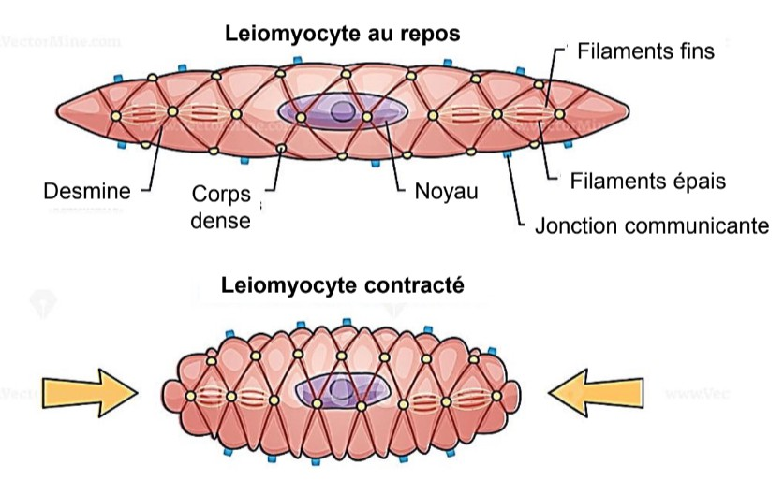
Question 30
Question 31
- Item A → Les filaments épais du muscle strié comportent deux chaînes lourdes et deux chaînes …
Dans le muscle strié, les myofilaments épais sont constitués de deux chaînes lourdes (MHC) et quatres chaînes légères (LC-R pour régulatrices et LC-S pour essentielles). Au niveau des chaînes lourdes on retrouve un domaine de fixation de l’ATP, de l’actine et un domaine de transmission où sont fixées les chaînes légères ! C’est dans le muscle lisse qu’on a deux chaînes légères et deux chaînes lourdes.
C Item B → Les filaments épais du muscle strié ont une zone centrale nue
Et oui ! Contrairement au muscle lisse pour lequel on retrouve des têtes de myosine au milieu du filament ! Attention à ne pas confondre ;).
- Item C → Un filament épais est composé de deux à trois molécules de myosine
C’est plutôt 200 à 300 molécules de myosine pour un filament épais !
C Item D → Dans le muscle lisse, les myofilaments épais sont plus longs et plus instables que dans …
Absolument, je n’ai rien à ajouter !
C Item E → Dans les filaments fins du muscle strié on retrouve de la troponine alors que dans ceux … Formidable cet item qui résume toutes les différences dans les protéines associées aux filaments fins entre le muscle lisse et le muscle strié ! Donc PAS de troponine dans le muscle lisse ! Par contre on retrouve aussi de la filamine au niveau des filaments d’actine associés aux filaments intermédiaires.
Réponses vraies : B, D et E
D. Dans le muscle lisse, les myofilaments épais sont plus longs et plus instables que dans le muscle strié
E. Dans les filaments fins du muscle strié on retrouve de la troponine alors que dans ceux du muscle lisse on retrouve de la caldesmone et de la calponine
- Item A → Dans le muscle squelettique, la tête de myosine avec l’ATP est associée à l’actine
C’est l’inverse… lorsque la tête de myosine est avec l’ATP, elle est DISSOCIÉE de l’actine.
C Item B → Qu’importe l’état de contraction du muscle squelettique, la taille des bande A ne change … Tout à fait, plus le sarcomère est contracté (et donc le muscle), plus la strie H et les demi-bandes I raccourcissent, alors que la bande A ne se modifie pas. Le même phénomène se produit durant l’élongation, la strie H et les demi-bandes I s’allongent mais pas la bande A.
- Item C → À la différence du muscle cardiaque, la contraction des muscles lisses est volontaire
La contraction du muscle cardiaque est involontaire (et heureusement ! Imaginez si on devait penser à faire battre notre coeur), et celle des muscles lisse l’est aussi. Pour rappel, les muscles lisses sont localisés au niveau de la paroi des organes creux (tube digestif, vessie, utérus), les parois vasculaires et les parois des canaux excréteurs des glandes (que des structures anatomiques ou la contraction sera involontaires).
C Item D → Lors de la relaxation du muscle lisse, MLC-K devient inactive et MLC-P s’active
En effet ! Lors de la relaxation du muscle lisse, MLC-K (qui est une kinase) devient inactive et MLC-P (une phosphatase) s’active. C’est ce qui permet la déphosphorylation des chaînes légères LC 20 P et ainsi le détachement actine myosine.
Item E → Les léiomyocytes prennent une forme globulaire lors de la contraction
C
C’est ça, pas grand chose à rajouter sur cet item à part un joli schéma tiré de votre cours que mieux visualiser :

Question 32
Concernant les cellules myocardiques, laquelle (lesquelles) des propositions suivantes est (sont) exacte(s) ?
- La zone périnucléaire des cellules myocardique contient peu de mitochondries
B. Les costamères formés par l’insertion des stries Z dans le sarcolemme sont équivalents aux contacts focaux des cellules épithéliales
C. Dans le système T, la lame basale suit les invaginations de la membrane plasmique

Diapo 32, Tissu Musculaire 2, Pr Cognat

Réponses vraies : B, D et E

D. Les associations entre le système T et le réticulum endoplasmique forment des triades
E. La nebulette et la titine font partis du cytosquelette endosarcolemmique

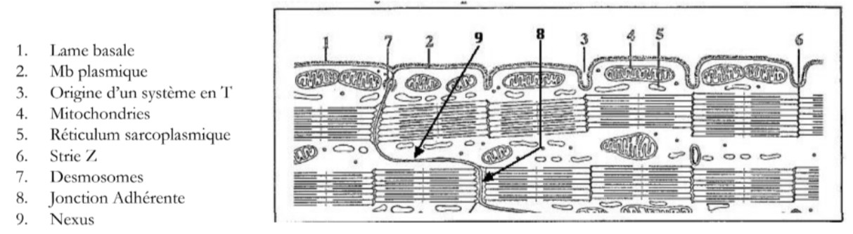
Question 33
- Item A → En microscopie optique, elles prennent une forme en “marches d’escalier”
Les stries scalariformes ne sont observables qu’en microscopie électronique ! En revanche, elles donnent effectivement un aspect de marches d’escalier à l’extrémité des cellules myocardiques.
- Item B → Leurs segments transversaux sont situés entre les faisceaux de myofibrilles
C’est l’inverse ! Ils sont situés à la place des stries Z. Ce sont les segments longitudinaux qui se localisent entre les faisceaux de myofibrilles.
- Item C → Les filaments d’actine se terminant au niveau des stries s’associent au sarcolemme par … Petite erreur de vocabulaire : l’association se fait via une plaque dense ! Pour rappel, la plaque d’attache est formée de 3 constituants : une ligne dense, une plaque dense et des filaments de desmine.
C Item D → Au niveau de leurs segments longitudinaux, le couplage est électrique
Toutafé ! Des jonctions communicantes (gap junctions) transmettent l’excitation entre les cardio-myocytes à partir des cellules de Purkinje et synchronisent la contraction musculaire. Les segments transversaux permettent quant à eux un couplage mécanique.
C Item E → Elles ont une longueur de 1 à 2 sarcomères
Exactement ! On peut le voir sur ce schéma :
Diapo 46, Tissu Musculaire 2, Pr Cognat
Réponses vraies : D et E

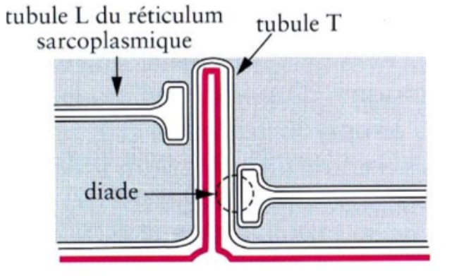
Question 33
Question 32
- Item A → La zone périnucléaire des cellules myocardique contient peu de mitochondries
C’est l’inverse : il y a de très nombreuses et très grosses mitochondries dans les cellules myocardiques !! Elles témoignent de la forte dépense énergétique.
C Item B → Les costamères formés par l’insertion des stries Z dans le sarcolemme sont équivalents … C’est en effet le cas, on y retrouve la même organisation : intégrine-vinculine-taline ! Pour rappel, les costamères correspondent à des épaississements réguliers sur la face interne du sarcolemme, au niveau des insertions des stries Z.
C Item C → Dans le système T, la lame basale suit les invaginations de la membrane plasmique
Toutafé ! Et ça donne quelque chose comme ça :
Diapo 58, Tissu Musculaire 2, Pr Cognat
Ne confondez pas avec ceux du muscle strié où la lame basale passe en pont au dessus des origines des invaginations de la membrane.
- Item D → Les associations entre le système T et le réticulum endoplasmique forment des triades Attention ! C’est le cas pour le muscle strié mais pas pour le muscle cardiaque où l’on a des diades. Je vous laisse vous référer au schéma ci-dessus !
- Item E → La nebulette et la titine font partis du cytosquelette endosarcolemmique
Presque, c’est le cytosquelette endosarcomérique ! Pensez à “l’intérieur du sarcomère”, et non pas l’intérieur du sarcolemme. La titine est une protéine longue et élastique reliée aux filaments épais et la nebulette (différente de la nébuline du muscle strié) aux filaments fins.
Réponses vraies : B et C
Concernant les stries scalariformes, laquelle (lesquelles) des propositions suivantes est (sont) exacte(s) ?
- En microscopie optique, elles prennent une forme en “marches d’escalier”
- Leurs segments transversaux sont situés entre les faisceaux de myofibrilles
- Les filaments d’actine se terminant au niveau des stries s’associent au sarcolemme par une plaque d’attache

Question 34
Concernant les neurones, laquelle (lesquelles) des propositions suivantes est (sont) exacte(s) ?
- Les 2 propriétés des neurones sont l’excitabilité et la conductibilité
- Le noyau des neurones est unique, volumineux, avec deux nucléoles aussi volumineux
- Le cytosquelette des neurones contient notamment des neurofilaments de 20 à 30 nm de diamètre
Question 34
- Item A → Les 2 propriétés des neurones sont l’excitabilité et la conductibilité
Et on commence cette question avec un petit piège d’oubli. Certes, les neurones sont excitables car il y a une différence de potentiel entre la face interne et la face externe de la membrane plasmique, faisant que le potentiel de membrane est situé à la base vers - 70mV, mais elle peut se dépolariser et s’approcher de 0 mV chez les neurones. Ils sont aussi conductibles, car ils transmettent leur message
D. La branche principale des dendrites est lisse alors que les branches latérales sont couvertes d’épines dendritiques
E. Sur les axones, le lieu d’origine du potentiel d’action est le cône d’implantation

D. Au niveau de leurs segments longitudinaux, le couplage est électrique
E. Elles ont une longueur de 1 à 2 sarcomères

via des potentiels d’action, qui sont des signaux électriques, sur leur axone. Mais les neurones ont aussi une troisième propriété : la communication avec d’autres neurones à travers les synapses, où des neurotransmetteurs permettent au neurone pré-synaptique de transmettre son message au neurone post-synaptique. Ils peuvent aussi communiquer avec des cellules effectrices, comme les muscles ou les glandes.
- Item B → Le noyau des neurones est unique, volumineux, avec deux nucléoles aussi volumineux Eh non… Le noyau d’un neurone est certes unique, central, volumineux et sphérique au microscope optique (ou MO)) et aussi clair au microscope électronique, mais le nucléole au sein du noyau est unique (il n’y en a qu’un) ! Il est aussi volumineux, et en forme d’œil de pigeon au microscope optique. D’ailleurs, il reflète la transcription massive dans les neurones et est peu visible chez les petits neurones (au MO).
- Item C → Le cytosquelette des neurones contient notamment des neurofilaments de 20 à 30 nm … Et c’est encore un piège… Il y a certes des neurofilaments dans le cytosquelette des neurones, mais ils mesurent 7 à 10 nm de diamètre ! Ce sont les microtubules, aussi situés dans le cytosquelette des neurones, qui mesurent entre 20 et 30 nm de diamètre. En effet, c’est plutôt logique car les neurofilaments sont en quelque sorte les filaments intermédiaires (plus fins que les microtubules, plus épais que les filaments d’actine) spécifiques des neurones.
C Item D → La branche principale des dendrites est lisse alors que les branches latérales sont… Oui, enfin un item vrai ! La branche principale des dendrites est bien lisse alors que les branches latérales sont couvertes d’épines dendritiques, qui permettent d’avoir des zones de contact synaptique où les concavités à l’extrémité des axones peuvent interagir avec les épines dendritiques et former nos fameuses synapses !

Question 35
Concernant la classification des neurones, laquelle (lesquelles) des propositions suivantes est (sont) exacte(s) ?
A. Ils sont classés en fonction de 5 critères
B. Les neurones unipolaires possèdent une seule dendrite et pas d’axone
C. Chez les neurones étoilés, une longue dendrite apicale s’étend vers la surface du cerveau avec de nombreuses ramifications
D. Les neurones de type Golgi I ont un axone plus ou moins long, rectiligne et non recouvert de myéline
E. Il est possible de déterminer la nature du neuromédiateur d’un neurone via une immunohistochimie

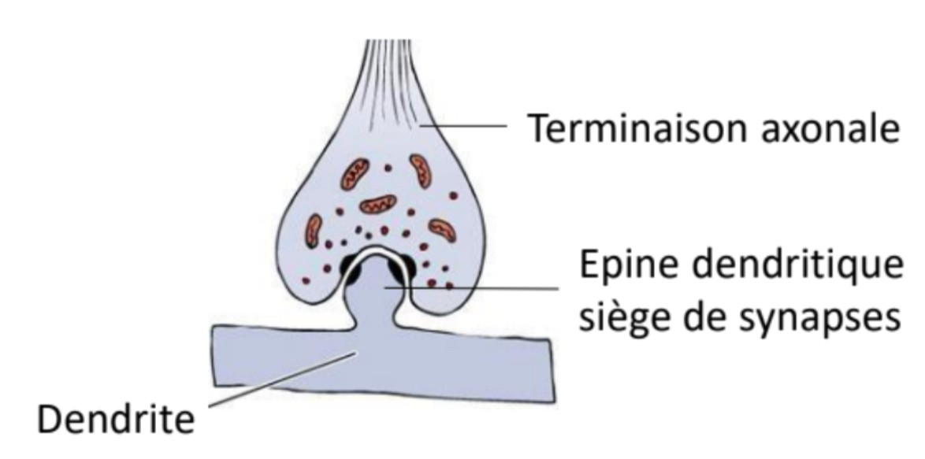
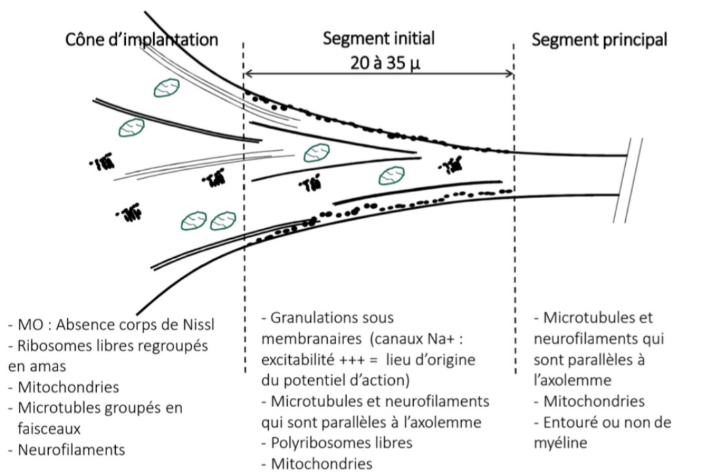


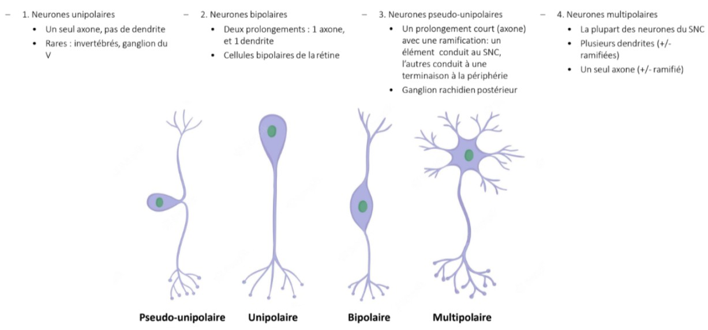

Diapo 27, Tissu Nerveux 1, Pr Cognat
Question 35
C Item A → Ils sont classés en fonction de 5 critères
Oui ! Les neurones sont en effet classés en fonction de 5 critères, qui sont la géométrie de leur(s) prolongement(s), la forme (et taille) de leur corps cellulaire, leur fonction, la forme de leur axone et le type de neuromédiateurs (= neurotransmetteurs) qu’ils possèdent !
- Item B → Les neurones unipolaires possèdent une seule dendrite et pas d’axone
Eh non, c’était une inversion ... Les neurones unipolaires possèdent un seul prolongement qui est un axone et non une dendrite ! Ce type de neurones est rare, mais on le retrouve chez les invertébrés et au sein des ganglions du nerf crânien trijumeau (V) (à retenir, sauf le nom complet du nerf V) ! Je remets ci-dessous les caractéristiques des autres types de neurones :
Diapo 47, Tissu Nerveux 1, Pr Cognat

- Item C → Chez les neurones étoilés, une longue dendrite apicale s’étend vers la surface du cerveau …
Encore une fois, non… Ici, on parle des neurones pyramidaux et non des neurones étoilés (même
s’ils sont très beaux ). Les neurones pyramidaux, en plus d’avoir cette longue dendrite apicale qui s’étend vers la surface du cerveau avec de nombreuses ramifications, possèdent aussi un corps cellulaire triangulaire avec un gros noyau vésical et beaucoup de corps de Nissl. Ils ont aussi un axone qui naît de leur base et descend vers les couches profondes. Il existe aussi d’autres types de neurones, qui sont les neurones fusiformes, polyédriques, sphériques, et encore d’autres ci-dessous selon le cours :

- Item E → Sur les axones, le lieu d’origine du potentiel d’action est le cône d’implantation
Piège classique… Le lieu de l’origine du potentiel d’action d’un neurone n’est PAS le cône d’implanta-tion, mais le segment initial juste après le cône, qui fait 20 à 35 µm de longueur ! S’ensuit le segment principal… Je remets le schéma du début d’un axone et ses caractéristiques ci-dessous :

Diapo 31, Tissu Nerveux 1, Pr Cognat

Réponse vraie : D

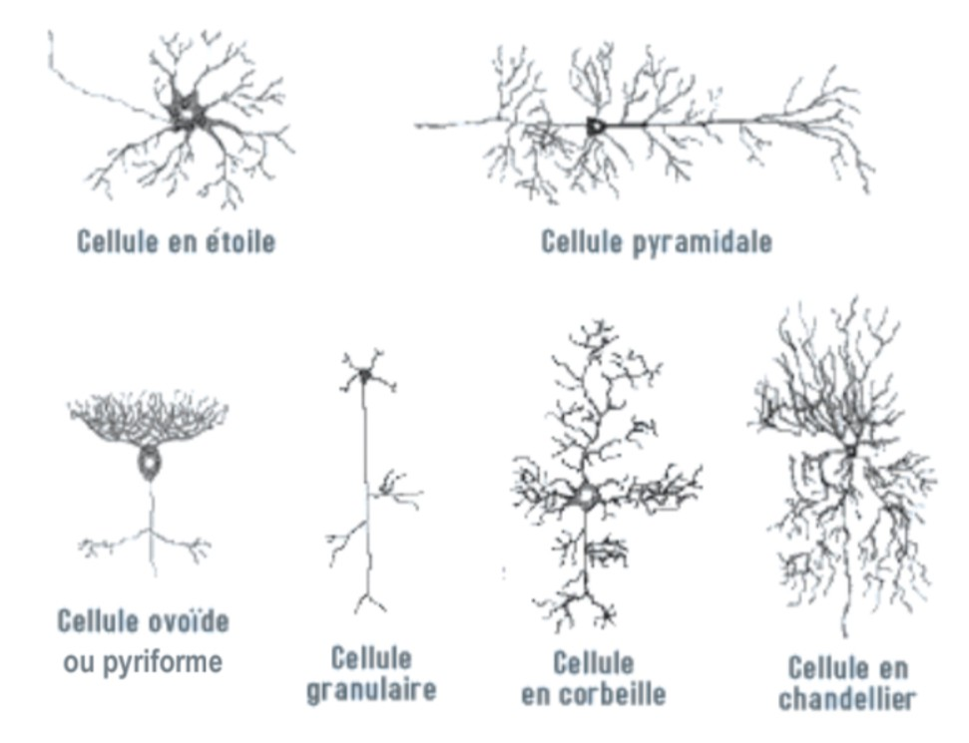

Diapo 48, Tissu Nerveux 1, Pr Cognat

- Item D → Les neurones de type Golgi I ont un axone plus ou moins long, rectiligne et non … Malheureusement, si… Les neurones de type Golgi I ont un axone rectiligne, plus ou moins long, qui est bel et bien recouvert de myéline. En revanche, les neurones de type Golgi II ont un axone court avec des ramifications précoces, et sont souvent des interneurones.
C Item E → Il est possible de déterminer la nature du neuromédiateur d’un neurone via une …
En effet, on peut identifier les neurotransmetteurs des neurones avec une immuno-histochimie !! Pour cela, il suffit d’utiliser des anticorps dirigés contre les neurotransmetteurs que l’on recherche ! On pourra ainsi par exemple trouver de l’acétylcholine, de la noradrénaline, du GABA, du glutamate, de la dopamine, de l’aspartate, etc…
Réponses vraies : A et E

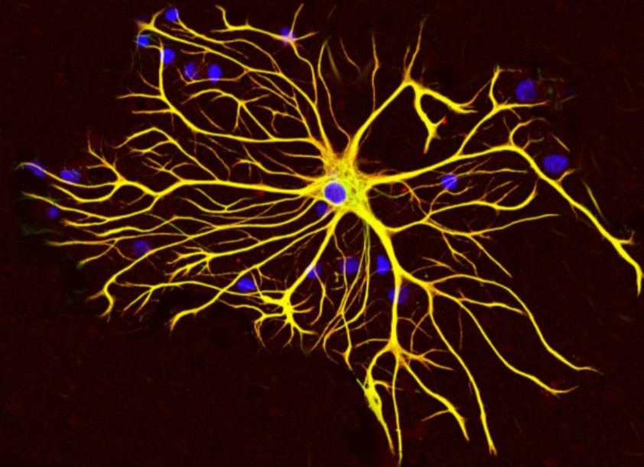
Question 36
Exact ! Sinon, si on utilise une coloration standard, on ne verrait que le noyau des astrocytes… Et puis les colorations métalliques ou anti-GFAP (qui est la protéine gliofibrillaire acide, une protéine spécifique aux filaments intermédiaires des astrocytes) donnent de très belles couleurs à nos chères cellules , comme le montre l’image ci-dessous :
Diapo 55, Tissu Nerveux 1, Pr Cognat
- Item C → Les prolongements des astrocytes peuvent entourer les capillaires cérébraux avec un …
Eh non… Encore une fois, faites attention aux items péremptoires, comme dans celui-ci où les prolon-gements des astrocytes peuvent entourer les capillaires cérébraux sous forme de “pieds vasculaires” pour y effectuer non seulement un rôle de filtre, mais aussi un rôle dans la nutrition !
- Item D → Les astrocytes fibreux sont surtout présents dans la matière grise
Eh non… Les astrocytes sont de deux types : les astrocytes protoplasmiques, qui sont surtout situés dans la matière grise, et les astrocytes fibreux qui sont surtout situés dans la matière blanche ! Ils ont plusieurs différences (formes des prolongements, localisation notamment…), qui sont à bien connaître !
- Item E → Ils sont notamment en contact avec les synapses dans un rôle de soutien et de maintien … Non, toujours pas… Les astrocytes ont certes des contacts avec les synapses entre les neurones, mais c’est surtout dans le but de recapturer les neurotransmetteurs, notamment pour éviter que la stimula-tion (ou l’inhibition) provoquée par ces derniers soit trop importante. Et oui, c’est aussi probablement dans un but de recyclage des neuromédiateurs. Et si vous vous demandez, c’est en étant en contact entre astrocytes qu’ils peuvent effectuer leurs rôles de soutien et de maintien des structures !
Réponses vraies : A et B
Concernant les astrocytes, laquelle (lesquelles) des propositions suivantes est (sont) exacte(s) ?

- Dans le développement embryonnaire, ils forment un “échafaudage” le long duquel les neurones en développement migrent
- Il faut effectuer une coloration métallique ou anti-GFAP pour les voir en entier au microscope optique

C. Les prolongements des astrocytes peuvent entourer les capillaires cérébraux avec un rôle de filtre uniquement
D. Les astrocytes fibreux sont surtout présents dans la matière grise
E. Ils sont notamment en contact avec les synapses dans un rôle de soutien et de maintien des structures

Question 37
Concernant les méninges, laquelle (lesquelles) des propositions suivantes est (sont) exacte(s) ?

A. La pie-mère est une couche fine composée d’un réseau de fibres de réticuline et de fibres élastiques ainsi que de cellules aplaties
- Les méninges sont formées de 3 couches qui sont, de l’intérieur vers l’extérieur : la dure-mère, l’arachnoïde et la pie-mère
Question 36
C Item A → Dans le développement embryonnaire, ils forment un “échafaudage” le long duquel les …
Oui, c’est l’un des rôles des
en développement migrent, durant le développement embryonnaire. De plus, dans le cerveau adulte, les astrocytes forment plutôt une charpente sur laquelle se disposent les neurones spécialisés.
C Item B → Il faut effectuer une coloration métallique ou anti-GFAP pour les voir en entier au …
astrocytes . Ils forment un échafaudage le long duquel les neurones
- L’ arachnoïde possède une mince membrane vascularisée
- La dure-mère est composée de deux feuillets, est épaisse, résistante et constituée de tissu conjonctif lâche
- Le liquide cérébro-spinal circule dans la pie-mère

- Item C → Les capillaires cérébraux contiennent de nombreuses jonctions adhérentes très serrées
On retrouve plutôt de nombreuses jonctions serrées (zonula occludens), pour garantir l’imperméabilité de la BHE ! Il y a beaucoup de logique en histo ;).
- Item D → Les péricytes sont de petites cellules arrondies qui couvrent 20% de la face externe des … Tout est bon sauf la caractérisation des péricytes : ce sont de petites cellules ovalaires et non arrondies ! Soyez super attentifs à tous les mots des items, un seul suffit à invalider une proposition !
C Item E → Les astrocytes sont des pieds vasculaires couvrant 99% des capillaires cérébraux Parfait ! Les astrocytes ont ici un double rôle de filtre et de nutrition, et forment également une barrière entre les cellules endothéliales des capillaires et les neurones.
Réponses vraies : B et E

Question 39
Question 37 C Item A → La pie-mère est une couche fine composée d’un réseau de fibres de réticuline et de fibres … Absolument ! La pie mère est un méninge qui épouse le SNC dans tous ses replis. Il est donc utile que la pie-mère soit souple, ce qui explique sa composition.
- Item B → Les méninges sont formées de 3 couches qui sont, de l’intérieur vers l’extérieur : la … Presque… Il s’agit ici d’une description de l’extérieur vers l’intérieur, sinon tout le reste est vrai. Oui c’est un item rageux, c’est vraiment pour vous entraîner et que vous fassiez hyper attention à chaque mot.
- Item C → L’ arachnoïde possède une mince membrane vascularisée
L’arachnoïde possède une mince membrane NON vascularisée.
- Item D → La dure-mère est composée de deux feuillets, est épaisse, résistante et constituée de … C’est faux, et un peu heureusement d’ailleurs. La dure mère est composée de tissus conjonctifs dense ! C’est dû au fait qu’il s’agit de la couche la plus externe (juste en dessous du crâne) et ainsi a pour rôle la protection physique, elle doit donc être solide !
- Item E → Le liquide cérébro-spinal circule dans la pie-mère
Non, le liquide cérébro-spinal (LCS, aussi appelé liquide céphalo-rachidien) circule dans l’arachnoïde et plus précisément dans l’espace sous-arachnoïdien. En effet l’arachnoïde a un aspect de toile d’araignée ce qui permet de laisser passer le LCS.
Réponse vraie : A
Concernant le néocortex et ses couches, laquelle (lesquelles) des propositions suivantes est (sont) exacte(s) ?
- Le néocortex correspond à la substance blanche du cerveau
- La couche III est la couche pyramidale interne
- La couche granulaire interne contient des petites cellules pyramidales

D. Les axones des petites cellules pyramidales sont dans la substance blanche
E. On retrouve les cellules pyramidales de Betz dans la couche V

Question 38
Concernant la barrière hémato-encéphalique, laquelle (lesquelles) des propositions sui-vantes est (sont) exacte(s) ?
A. Sa lame basale mesure environ 20 nm

- Item A → Le néocortex correspond à la substance blanche du cerveau
Le néocortex c’est de la substance grise, qui se trouve en périphérie du cerveau !
- Item B → La couche III est la couche pyramidale interne

Question 39

B. Contrairement aux autres capillaires, les capillaires cérébraux contiennent très peu de vésicules de pinocytose trans-endothéliales
C. Les capillaires cérébraux contiennent de nombreuses jonctions adhérentes très serrées
D. Les péricytes sont de petites cellules arrondies qui couvrent 20% de la face externe des capillaires cérébraux
Question 38
- Item A → Sa lame basale mesure environ 20 nm
Même dans un cours sur le tissu nerveux, on peut toujours vous piéger entre membrane basale et lame basale ! C’est bien la membrane basale de la barrière hémato-encéphalique (BHE) qui mesure 20 nm.
C Item B → Contrairement aux autres capillaires, les capillaires cérébraux contiennent très peu de … Toutafé ! Là où la phagocytose, c’est le fait de “manger” les corps étrangers, la pinocytose revient à les boire ! Et puisque la BHE est très imperméable, on n’a pas du tout envie d’absorber du liquide : il y a donc très peu de vésicules de pinocytose trans-endothéliales :).

E. Les astrocytes sont des pieds vasculaires couvrant 99% des capillaires cérébraux
Attention au piège, la couche III s’appelle couche pyramidale externe et contient des cellules pyrami-dales et des cellules en panier. La pyramidale interne n’existe pas ! Il faut bien connaître toutes les couches du néocortex et leur composition !
  - Item C → La couche granulaire interne contient des petites cellules pyramidales
La couche granulaire interne c’est la quatrième couche et elle contient de nombreuses cellules étoilées et des cellules pyramidales étoilées. Les petites cellules pyramidales sont présentes dans la couche granulaire externe (couche II).
C Item D → Les axones des petites cellules pyramidales sont dans la substance blanche
Tout à fait ! Les petites cellules pyramidales se trouvent dans la couche II (granulaire externe) et leurs dendrites sont quant à elles dans la couche I (couche moléculaire).
C Item E → On retrouve les cellules pyramidales de Betz dans la couche V
C’est tout bon ! La couche V, c’est la couche ganglionnaire. Elle possède aussi des cellules pyramidales de grande taille, des axones et des cellules en panier.
Réponses vraies : D et E

Question 40
Concernant les nerfs périphériques, laquelle (lesquelles) des propositions suivantes est (sont) exacte(s) ?
- Une fibre amyélinique est une fibre nue
B. Les fibres sensitives sont issues des neurones des ganglions rachidiens postérieurs
- Le périnèvre est un tissu conjonctif lâche entourant chaque faisceau et contenant des cellules périneurales
- Les fibres nerveuses non myélinisées ne sont pas entourées par des cellules de Schwann
- Dans le système nerveux périphérique, la gaine de myéline se forme par enroulement des oligo-dendrocytes autour des axones
Question 40
- Item A → Une fibre amyélinique est une fibre nue
Pas tout à fait ! Une fibre amyélinique n’est pas entourée par une gaine de myéline, mais elle comporte tout de même une simple gaine cellulaire. Les fibres nues ne possèdent pas de gaine du tout !
C Item B → Les fibres sensitives sont issues des neurones des ganglions rachidiens postérieurs Parfaitement vrai ! Ces fibres peuvent d’ailleurs être myélinisées ou non, par opposition aux fibres motrices (issues des motoneurones de la moelle épinière) qui sont toujours myélinisées, et aux fibres végétatives qui sont amyéliniques.
- Item C → Le périnèvre est un tissu conjonctif lâche entourant chaque faisceau et contenant des … Tout est bon sauf le terme de tissu conjonctif “lâche” : l’endonèvre et l’épinèvre sont tous les deux des TC lâches, mais le périnèvre est un TC dense !
- Item D → Les fibres nerveuses non myélinisées ne sont pas entourées par des cellules de Schwann Et si ! Les fibres nerveuses myélinisées sont constituées d’axones entourées de cellules de Schwann qui synthétisent la myéline (1 axone par cellule de Schwann), or les fibres nerveuses non myélinisées sont aussi entourées de cellules de Schwann mais qui ne produisent pas de myéline (plusieurs axones pour une cellule de Schwann).
- Item E → Dans le système nerveux périphérique, la gaine de myéline se forme par enroulement… Inversion avec le système nerveux périphérique :/. SNC = oligodendrocytes, SNP = cellules de Schwann. Vous pouvez vous dire que “p” comme périphérique est proche de “s” comme Schwann dans l’alphabet (je viens d’inventer ce mnémo mais j’espère qu’il vous servira mdrr).
Réponse vraie : B

Question 41
Concernant le transport axonal , laquelle (lesquelles) des propositions suivantes est (sont) exacte(s) ?
- Suite à une dépolarisation, les canaux ioniques potentiel-dépendants font entrer les ions Na+ et font sortir des ions K+
- La gaine de myéline des axones et les nœuds de Ranvier permettent une conduction saltatoire de l’influx
- Il existe un transport axonal du potentiel d’action (unidirectionnel) et un transport axonal des composants cellulaires (bidirectionnel)
D. Le transport axonal des composants cellulaires se fait soit du soma vers les dendrites, soit des dendrites vers le soma
E. Le transport orthograde est assuré par les kinésines interagissant avec les filaments d’actine

Question 41 C Item A → Suite à une dépolarisation, les canaux ioniques potentiel-dépendants font entrer les … Yes tout est bon ! S’il y a eu dépolarisation, cela signifie que le potentiel d’action a enclenché une stimulation assez forte pour atteindre une valeur seuil et donc ouvrir les canaux ioniques potentiel-dépendants :).
C Item B → La gaine de myéline des axones et les nœuds de Ranvier permettent une conduction … Toutafé ! Le terme saltatoire signifie que la conduction se fait par « sauts » et qu’elle est rapide et énergétiquement économique ;).
C Item C → Il existe un transport axonal du potentiel d’action (unidirectionnel) et un transport …
Strike, c’est parfait ! Courage les loulous <3.
- Item D → Le transport axonal des composants cellulaires se fait soit du soma vers les dendrites, … Non désolé, le flux bidirectionnel comprend le transport antérograde/orthograde (se fait du corps cellulaire/soma vers l’axone) et le transport rétrograde (se fait de l’axone vers le corps cellulaire/soma).
- Item E → Le transport orthograde est assuré par les kinésines interagissant avec les filaments … Allez on s’accroche ! L’erreur ici c’est que les kinésines interagissent avec les microtubules et pas avec les filaments d’actine. Sinon le transport orthograde fait bien intervenir les kinésines pour déplacer les vésicules ;) !
Réponses vraies : A, B et C

Question 42
Concernant la zone pellucide, laquelle (lesquelles) des propositions suivantes est (sont) exacte(s) ?
Question 43
Concernant ce schéma de la structure du spermatozoïde, laquelle (lesquelles) des propo-sitions suivantes est (sont) exacte(s) ?

A. C’est une matrice extracellulaire synthétisée par l’ovocyte et formée de l’association en réseau de 3 glycoprotéines

- Elle est traversée par les expansions cytoplasmiques des cellules de l’ovocyte

C. Elle est séparée de l’ovocyte par l’espace périvitellin
- La membrane ovocytaire possède des microvillosités sur toute sa surface
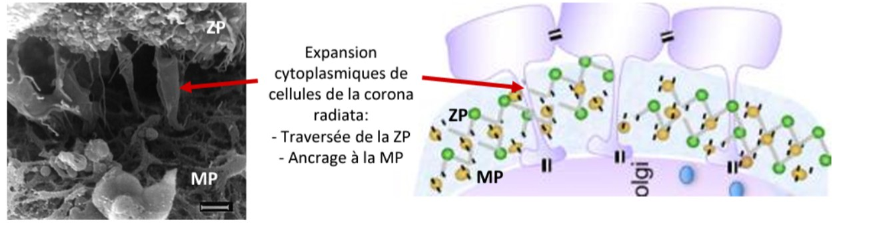
- Le complexe cumulo-ovocytaire est accompagné d’une matrice d’acide hyaluronique baignant dans le liquide folliculaire riche en oestradiole
Question 42 C Item A → C’est une matrice extracellulaire synthétisée par l’ovocyte et formée de l’association … Exact ! Les glycoprotéines sont ZP1, ZP2 et ZP3. Les polymères ZP2 et ZP3 sont reliés par ZP1.
Diapo 9, Fécondation, Pr Patrat

- Item B → Elle est traversée par les expansions cytoplasmiques des cellules de l’ovocyte
Petit piège ! C’est l’expansion des cellules de la corona radiata et non pas de l’ovocyte ! Pour rappel, la corona radiata est un ensemble de cellules qui entourent l’ovocyte. Je vous laisse vous référer au schéma au dessus pour vous aider !
C Item C → Elle est séparée de l’ovocyte par l’espace périvitellin
Tout à fait ! Pour récapituler, de l’intérieur vers l’extérieur, on a : l’ovocyte, l’espace périvitellin, la zone pellucide et enfin la corona radiata.
- Item D → La membrane ovocytaire possède des microvillosités sur toute sa surface
Une petite exception existe ! En regard de la métaphase, il n’y a pas de microvillosités ! c’est la zone amicrovillaire.
- Item E → Le complexe cumulo-ovocytaire est accompagné d’une matrice d’acide hyaluronique … Faites bien attention à lire les items jusqu’à la fin ! Tout est vrai sauf que l’espace est riche en progestérone et pas en oestradiole.
Réponses vraies : A et C

- Le chiffre 3 désigne l’acrosome
- La structure désignée par le chiffre 9 fournit l’énergie nécessaire au mouvement du spermatozoïde
- Le chiffre 10 désigne la gaine de fibre dense
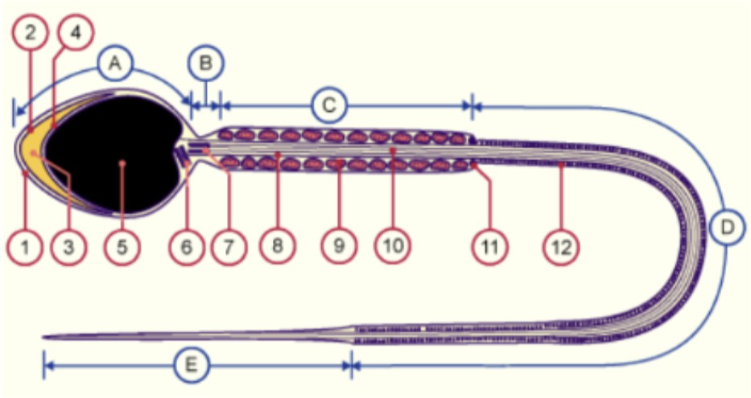
- La lettre A désigne une structure mesurant environ 5 nm

E. La lettre E désigne une structure contenant des microtubules

Question 43
C Item A → Le chiffre 3 désigne l’acrosome
Tout à fait ! L’acrosome est un capuchon qui coiffe le noyau (5) et contient des enzymes essentielles à la fécondation.
C Item B → La structure désignée par le chiffre 9 fournit l’énergie nécessaire au mouvement du …
Oui jamy ! Le chiffre 9 correspond au manchon de mitochondrie qui fournit l’ATP au spermatozoïde.
- Item C → Le chiffre 10 désigne la gaine de fibre dense
Il désigne l’axonème. C’est le chiffre 12 qui correspond à la gaine de fibre dense qui entoure ce dernier.
- Item D → La lettre A désigne une structure mesurant environ 5 nm
Attention aux unités ! La structure A correspond à la tête du spermatozoïde et mesure 5 µm et non
nm !
C Item E → La lettre E désigne une structure contenant des microtubules
Oui ! Il s’agit de la pièce terminale qui ne contient que les microtubules axonémaux.
Réponses vraies : A, B et E

Question 44
Ca2+ dans le cytoplasme du spermatozoïde.
C Item B → Elle entraîne la libération des enzymes acrosomales, qui sont : la hyaluronidase, …
Yep, c’est ça ! Oui, les noms sont absolument barbares, mais ils sont à connaître !
- Item C → La traversée de la zone pellucide est uniquement enzymatique
Nope ! La traversée de la zone pellucide est en effet enzymatique (voir item B) mais aussi méca-nique ! Désolée, vous en avez probablement marre qu’on vous le répète : toujours attention aux items péremptoires !
C Item D → La liaison du spermatozoïde à ZP3, favorisée par la progestérone, déclenche la réaction … C’est vrai ! Lors de l’adhésion du spermatozoïde à la zone pellucide, la liaison se fait en deux temps. La primaire se fait sur ZP3, ce qui déclenche la réaction acrosomique, et la secondaire se fait sur ZP2. C’est la partie un peu difficile du cours, accrochez vous, ça finit par rentrer.
- Item E → L’acrosine est responsable de la rupture des ponts de ZP1
Totalement ! C’est une phrase du cours. Hyper fière de vous d’être arrivés au bout de ce tuto ! C’est un des meilleurs moyens pour progresser ! Courage pour vos révisions et tenez bons les boss ! Coeurs sur vos ostéoblastes !
Réponses vraies : B et D
Concernant la capacitation, laquelle (lesquelles) des propositions suivantes est (sont) exacte(s) ?

- Elle peut être réalisée in vitro
- Elle permet l’acquisition d’un mouvement hyperactivé

C. Elle a lieu dans l’appareil génital masculin
D. Un spermatozoïde n’ayant pas subi de capacitation a un pouvoir fécondant
E. Le gain de cholestérol entraîne une augmentation de la fluidité membranaire

C Item A → Elle peut être réalisée in vitro
Exactement, c’est notamment le cas lors d’une FIV classique.
C Item B → Elle permet l’acquisition d’un mouvement hyperactivé

Question 44

Vrai, il y a un accroissement du battement latéral de la tête du spermatozoïde et une augmentation de l’amplitude des mouvements flagellaires.
- Item C → Elle a lieu dans l’appareil génital masculin
Non, elle a lieu dans l’appareil génital féminin, en particulier lors du passage de la glaire cervicale !
- Item D → Un spermatozoïde n’ayant pas subi de capacitation a un pouvoir fécondant
Au contraire, la capacitation est indispensable pour que le spermatozoïde soit capable de féconder l’ovule.
- Item E → Le gain de cholestérol entraîne une augmentation de la fluidité membranaire
Faux, il s’agit d’une perte de cholestérol qui entraîne une augmentation de la fluidité membranaire. Attention à bien lire tout l’item, ici le début de l’item nous permet de l’invalider même si la fin est juste ! Les sécrétions utérines sont riches en albumine qui est un accepteur du cholestérol.
Réponses vraies : A et B

Question 45
Concernant la réaction acrosomique, laquelle (lesquelles) des propositions suivantes est (sont) exacte(s) ?
A. Lors de la réaction acrosomique, l’adhésion à la zone pellucide entraîne un influx massif de Ca2+ dans le cytoplasme de l’ovaire
B. Elle entraîne la libération des enzymes acrosomales, qui sont : la hyaluronidase, l’acrosine, la β-N-acétylglucosaminidase
C. La traversée de la zone pellucide est uniquement enzymatique
D. La liaison du spermatozoïde à ZP3, favorisée par la progestérone, déclenche la réac-tion acrosomique
E. L’acrosine est responsable de la rupture des ponts de ZP1
Question 45
- Item A → Lors de la réaction acrosomique, l’adhésion à la zone pellucide entraîne un influx massif …
Non, le seul problème de cet item est que l’adhésion à la zone pellucide entraîne un influx massif de

Cet examen blanc a été réalisé par :

Rédacteurs :
Aldo RUCINE (DFGSM2, RMGT Chimie 24-25), Gabriel KALDAS (K1, MA 24-25), Semih YAZICI
(L.AS 2 Sciences Biomédicales), Kamilia CHEROUALI (DFGSM2), Elisa RICHARD (DFGSM2), Philippine CABAJ (DFGSP2), Morane EBELET (DFGSM, MA 24-25), Alycia OUNINI (DFGSM2), Anaïs ALVES (DFGSM2), Alice MARTINET (DFGSM2, MA 24-25), Alyssa BARTOUX (DFGSM2), Ihssene SLIMANI (L.AS 2 SIAS), Harold MISCHLER (DFGSM2), Alicia VERHELLE (DFGSM2), Diana LIN (L.AS 2 SIAS), Lucie BOULNOIS (DFGSM2), Salma DRIS (DFGSM3, RM
Histologie-Embryologie 23-24)

Relecteurs :
Mariama KASSAMA (DFGSMa2, MA 24-25), Marwa BELAHSEN (L.AS 3 Chimie), Aldo RUCINE (DFGSM2, RMGT Chimie 24-25), Louaï HAMLAT (DFGSM2, MA 24-25), Kamilia CHEROUALI (DFGSM2), Philippe KOLEV (DFGSM2, CMI 24-25) Alycia OUNINI (DFGSM2), Anaïs ALVES
(DFGSM2), Gabriel MARCO (L.AS 2 Sciences Biomédicales), Salma DRIS (DFGSM3, RM Histologie-Embryologie 23-24), Philippine CABAJ (DFGSP2), Alice, Géraldine ZIMMER (DFGSM2), Harold MISCHLER (DFGSM2), Morjane NOUNOUHI (DFGSM2, MA 24-25), Alicia COLATOSTI
(DFGSO2), Semih YAZICI (L.AS 2 Sciences Biomédicales), Abdussamed YAZICI (Thèse précoce de neurosciences, RM GT Maths 21-22), Gabriel KALDAS (K1, MA 24-25), Morane EBELET (DFGSM, MA 24-25), Alicia VERHELLE (DFGSM2), Maryam HAMOUDA (L.AS 2 Sciences Biomédicales), Ihcène BENALLOU (DFGSM3)

Convertisseurs LATEX :
Laura OUAKI (DFGSM2, RM Histologie-Embryologie 24-25)

Un grand merci aux VP Tuto PASS :
Tamina MOUHAMED (DFGSM2) et Lisa GRILO (DFGSM2)

Et enfin un immense merci aux tuteurs et tutrices de la team Fibronec-Team

Ce support est proposé en collaboration avec l’équipe pédagogique de l’université Certains schémas de ce support sont issus des diapositives des enseignants d’Université Paris Cité

Sous la coordination de Laura OUAKI (DFGSM2, RM Histologie-Embryologie 24-25)

Prenez votre grille en photo avant de la rendre.
Vos note et classement sont disponibles sur le site a2sup.fr. Si vous constatez une erreur, envoyez la photo de votre grille sur l’adresse grilles@a2sup.fr

forum
L’A2SUP répond à vos questions sur le forum : forum.a2sup.fr

Question de cours : Titre du cours Photo/Diapo/Figure/Paragraphe Question
Les règles du forum

Utilise la loupe (en haut à droite)
Questions exos/annales : Qxx (ex : Q03 et non Q3) Énoncé
Questions

L’A2SUP est connectée ! Pour ne rater aucune info :



A2SUP @A2SUP @A2SUP

